Свидетельство СРО–И-001-28042009 №01-И-№1287-2, выданное 08 ноября 2011 г.
Свидетельство СРО–П-168-22112011 №1525, выданное 16 августа 2013 г.
Заказчик: АО «Монолитное Строительное Управление-1»
Договор № 106/01-38 от «11» августа 2021 г.

Выполнение работ по разработке проектной документации, раздел «Обследование зданий, расположенных в зоне влияния нового строительства», по объекту: «Федеральное государственное бюджетное учреждение «Больница с поликлиникой» Управления делами Президента Российской Федерации по адресу: г. Москва, Романов пер., д. 2/6, стр. 2. Реконструкция (в режиме реставрации с приспособлением к современному использованию) здания»

ТЕХНИЧЕСКОЕ ЗАКЛЮЧЕНИЕ
по теме:
Визуальное обследование технического состояния нежилого здания, расположенного по адресу: РФ, г. Москва, Романов переулок, д. 2/6 стр. 1
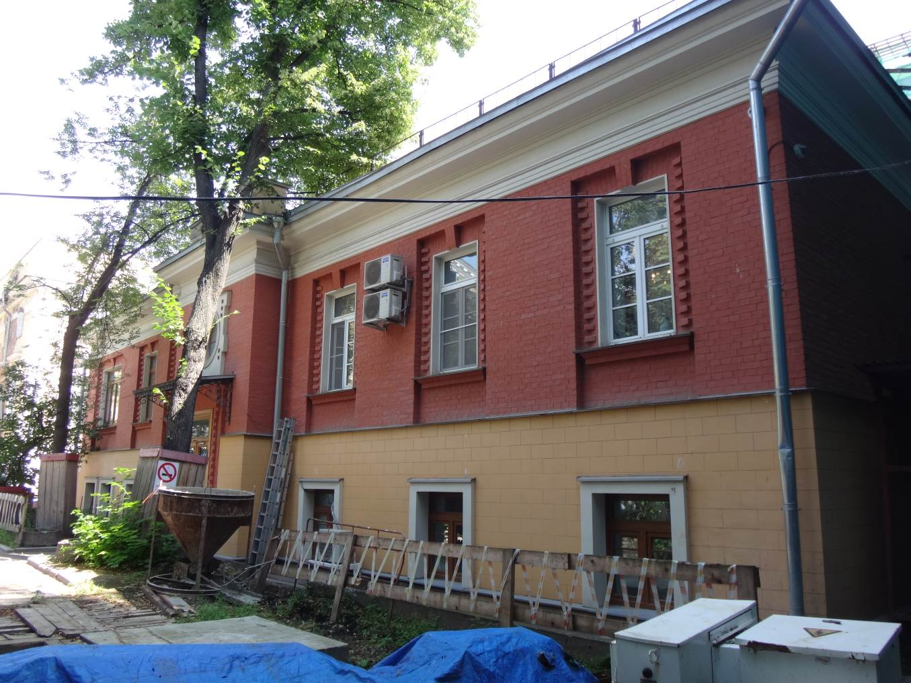

Москва, 2021 г.
Свидетельство СРО–И-001-28042009 №01-И-№1287-2, выданное 08 ноября 2011 г.
Свидетельство СРО–П-168-22112011 №1525, выданное 16 августа 2013 г.

Заказчик:АО «Монолитное Строительное Управление-1»
Договор № 106/01-38 от «11» августа 2021 г.

Выполнение работ по разработке проектной документации, раздел «Обследование зданий, расположенных в зоне влияния нового строительства», по объекту: «Федеральное государственное бюджетное учреждение «Больница с поликлиникой» Управления делами Президента Российской Федерации по адресу: г. Москва, Романов пер., д. 2/6, стр. 2. Реконструкция (в режиме реставрации с приспособлением к современному использованию) здания»
ТЕХНИЧЕСКОЕ ЗАКЛЮЧЕНИЕ
по теме:
Визуальное обследование технического состояния нежилого здания, расположенного по адресу: РФ, г. Москва, Романов переулок, д. 2/6 стр. 1

Генеральный директор |  | Давыдов В.Г.
Руководитель проекта |  | Мордасов К.С.
Главный инженер проекта |  | Кудряшов А.М.

Изм. | № Док. | Подп. | Дата
1. | 549-21 |  | 01.12.21

Москва, 2021 г.

Список исполнителей

Должность | Подпись | Ф.И.О.
Главный инженер проекта |  | Кудряшов А.М.
Руководитель проекта |  | Мордасов К.С.
Инженер |  | Королев А.В.
Инженер |  | Безруков Р.Э.
Инженер |  | Деньков А.С.

Содержание
Список исполнителей 3
Содержание 4
Аннотация 6
Введение 8
1. Расположение объекта обследования. 13
2. Климатические параметры участка 14
3. Методы обследования строительных конструкций 15
4. Общие сведения об объекте обследования 17
5. Результаты обследования 21
5.1. Заключение из отчета по результатам технического обследования наземных конструкций, фундаментов и грунтов оснований, выполненного в 2015 г. ООО «Перспектива». 21
5.2. Фундаменты и грунты основания 22
5.3. Вертикальные конструкции 23
5.4. Перекрытия 24
5.5. Полы 24
5.6. Крыша 24
5.7. Лестничные клетки 25
5.8. Входные группы 25
5.9. Окна и внутренние двери 25
5.10. Фасады 26
6. Общие выводы по результатам обследования 27
7. Рекомендации по дальнейшей эксплуатации зданий 28
8. Список использованной литературы 29
ПРИЛОЖЕНИЕ А 30
Свидетельство СРО 30
ПРИЛОЖЕНИЕ Б 36
Копия технического задания. Программа работ по визуальному обследованию 36
ПРИЛОЖЕНИЕ В 54
Заключение по обследованию технического состояния здания 54
ПРИЛОЖЕНИЕ Г 56
Паспорт здания 56
ПРИЛОЖЕНИЕ Д 61
Фотоматериалы 61
ПРИЛОЖЕНИЕ Е 76
Ведомость дефектов 76
ПРИЛОЖЕНИЕ Ж 80
Графическая часть 80
ПРИЛОЖЕНИЕ И 85
Отчет по обследованию наземных конструкций, фундаментов и грунтов оснований, выполненный в 2015 г. ООО «Перспектива», предоставленный заказчиком (см. п/п 4 Введения). 85
ПРИЛОЖЕНИЕ К 198
Актуализация отчета по обследованию наземных конструкций, фундаментов и грунтов оснований, выполненного в 2015 г. ООО «Перспектива», предоставленного заказчиком (см. п/п 4 Введения).Актуализация результатов, полученных при обследовании несущих конструкций здания, выполненном в 2015 г. ООО «Перспектива», (см. п/п 4 Введения)». 198

Аннотация
В настоящем техническом заключении согласно договора № 106/01-38 от 11 августа 2021 г. изложены результаты визуального обследования строительных конструкций нежилого здания, расположенного по адресу: г. Москва, Романов переулок, д. 2/6 стр. 1, актуализирована информация отчета технического обследования наземных конструкций, фундаментов и грунтов оснований, выполненного в 2015 г. ООО «Перспектива», предоставленного заказчиком (см. п/п 4 Введения).
Свидетельство СРО предоставлено в приложении А.
Копия технического задания и программа работ по визуальному обследованию здания представлена в приложении Б.
В приложении В представлено "Заключение по обследованию технического состояния здания".
Паспорт здания /сооружения находится в приложении Г.
Фотографии фасадов, общих видов внутренних помещений и конструкций здания показаны в приложении Д: «Фотоматериалы».
Состояние строительных конструкций и их наиболее характерные дефекты и повреждения показаны на фотографиях в приложении Е: «Ведомость дефектов».
Планы, разрезы и фасады с указанием на них дефектов и повреждений, показаны в приложении Ж: «Графическая часть».
Общие выводы по результатам обследования и рекомендации по возможности дальнейшей безопасной эксплуатации здания с учетом состояния строительных конструкций представлены в разделах 6-7 данного заключения.
В приложении И представлен «Отчет по обследованию наземных конструкций, фундаментов и грунтов оснований, выполненный в 2015 г. ООО «Перспектива», предоставленный заказчиком (см. п/п 4 Введения)».
В приложении К представлена «Актуализация отчета технического обследования наземных конструкций, фундаментов и грунтов оснований, выполненного в 2015 г. ООО «Перспектива», предоставленного заказчиком (см. п/п 4 Введения)».

Введение
Целью настоящей работы по договору является определение технического состояния строительных конструкций здания, актуализация информации отчета технического обследования наземных конструкций, фундаментов и грунтов оснований, выполненного в 2015 г. ООО «Перспектива», предоставленного заказчиком (см. п/п 4 Введения).
Обследование и обмеры производились в соответствии с ГОСТ 31937-2011 «Здания и сооружения. Правила обследования и мониторинга технического состояния», рекомендациями СП 13-102-2003 «Правила обследования несущих строительных конструкций зданий и сооружений», рекомендациями СП 20.13330.2016 «Нагрузки и воздействия».
Для выполнения работ с составлением настоящего научно-технического отчета по обеспечению сохранности реставрируемого объекта культурного наследия Заказчиком предоставлены следующие материалы:
- Копия технического паспорта – 2005 г.
- Планы БТИ – 2005 г.
- Научно-проектная документация: Объект, тема: Объект культурного наследия регионального значения по адресу: Москва, Романов переулок, д. 2/6, стр. 1. Раздел: Эскизный проект реставрации (Планы. Фасады. Разрезы). Том 3. Книга 2. Заказчик: ФГУП «РСУ» Управления делами Президента Российской Федерации. Исполнитель: ЗАО МПСК «РемСтройСервис и Ко», выполненная в 2010 г.
- Федеральное государственное бюджетное учреждение «Больница с поликлиникой» Управления делами Президента Российской Федерации, по адресу: г. Москва, Романов пер., д.2/6, стр. 2. Реконструкция здания (в режиме реставрации с приспособлением к современному использованию). Объект культурного наследия регионального значения «Здание Кремлёвской больницы, (в основе доходный дом Шереметевых, 1877-1902гг., архитектор Серебряков, А.Ф. Мейснер), 1929г., архитектор Н.В. Гофман-Пылаев», по адресу: г.Москва, Романов пер., д.2/6, стр.2. Научно - проектная документация (для проведения работ по сохранению). Раздел 2. Комплексные научные исследования. Книга 4. Инженерное обследование: техническое обследование наземных конструкций, фундаментов и грунтов оснований. Шифр: 765-09/15/ДСР–2.4. Том 2.4.2, выполненный ООО «Перспектива» в 2015 г.
Для реализации поставленной цели в рамках обследования были выполнены следующие работы:
- визуальное обследование стен, элементов перекрытий, напольного покрытия;
- определение предварительной оценки технического состояния строительных конструкций по внешним признакам;
- выявление дефектов и повреждений по внешним признакам с их фотофиксацией;
- составление дефектной ведомости;
- камеральная обработка и анализ результатов обследования;
- анализ причин появления дефектов и повреждений в конструкциях (при необходимости);
- составление заключения с выводами по результатам обследования;
- разработка рекомендаций по обеспечению требуемой несущей способности несущих конструкций с выводами о возможности дальнейшей эксплуатации и реконструкции.
Более подробно состав и содержание работ приведены в техническом задании (см. Прил. Б: «Копия технического задания»).

Работы по обследованию проводились в июле 2021 г. специалистами ООО «Промтерра».
Термины и определения
Диагностика — установление и изучение признаков, характеризующих состояние строительных конструкций зданий и сооружений для определения возможных отклонений и предотвращения нарушений нормального режима их эксплуатации.
Обследование — комплекс мероприятий по определению и оценке фактических значений контролируемых параметров, характеризующих эксплуатационное состояние, пригодность и работоспособность объектов обследования и определяющих возможность их дальнейшей эксплуатации или необходимость восстановления и усиления.
Дефект — отдельное несоответствие конструкций какому-либо параметру, установленному проектом или нормативным документом (СНиП, ГОСТ, ТУ, СН и т.д.).
Повреждение — неисправность, полученная конструкцией при изготовлении, транспортировании, монтаже или эксплуатации.
Критерии оценки — установленное проектом или нормативным документом количественное или качественное значение параметра, характеризующего прочность, деформативность и другие нормируемые характеристики строительной конструкции.
Категория технического состояния — степень эксплуатационной пригодности несущей строительной конструкции или здания и сооружения, в целом, установленная в зависимости от доли снижения несущей способности и эксплуатационных характеристик конструкций.
Оценка технического состояния — установление степени повреждения и категории технического состояния строительных конструкций или зданий и сооружений, в целом, на основе сопоставления фактических значений количественно оцениваемых признаков со значениями этих же признаков, установленных проектом или нормативным документом.
Нормативное техническое состояние — категория технического состояния, при котором количественные и качественные значения параметров всех критериев оценки технического состояния строительных конструкций зданий и сооружений, включая состояние грунтов основания, соответствуют установленным в проектной документации значениям с учетом пределов их изменения.
Работоспособное состояние — категория технического состояния, при которой некоторые из числа оцениваемых контролируемых параметров не отвечают требованиям проекта или норм, но имеющиеся нарушения требований в конкретных условиях эксплуатации не приводят к нарушению работоспособности, и необходимая несущая способность конструкций и грунтов основания с учетом влияния имеющихся дефектов и повреждений обеспечивается.
Ограниченно работоспособное состояние — категория технического состояния строительной конструкции или здания и сооружения, в целом, включая состояние грунтов основания, при которой имеются крены, дефекты и повреждения, приведшие к снижению несущей способности, но отсутствует опасность внезапного разрушения, потери устойчивости или опрокидывания, и функционирование конструкций и эксплуатация здания или сооружения возможны либо при контроле (мониторинге) технического состояния, либо при проведении
необходимых мероприятий по восстановлению или усилению конструкций и (или) грунтов основания и последующем мониторинге технического состояния (при необходимости).
Аварийное состояние — категория технического состояния строительной конструкции или здания и сооружения, в целом, включая состояние грунтов основания, характеризующаяся повреждениями и деформациями, свидетельствующими об исчерпании несущей способности и опасности обрушения и (или) характеризующаяся кренами, которые могут вызвать потерю устойчивости объекта (необходимо проведение срочных противоаварийных мероприятий).
Несущие конструкции — строительные конструкции, воспринимающие эксплуатационные нагрузки и воздействия и обеспечивающие пространственную устойчивость здания.
Нормальная эксплуатация — эксплуатация конструкции или здания, в целом, осуществляемая в соответствии с предусмотренными в нормах или проекте технологическими, или бытовыми условиями.
Эксплуатационные показатели здания — совокупность технических, объемно-планировочных, санитарно-гигиенических, экономических и эстетических характеристик здания, обусловливающих его эксплуатационные качества.
Текущий ремонт здания — комплекс строительных и организационно-технических мероприятий с целью устранения неисправностей (восстановления работоспособности) элементов здания и поддержания нормального уровня эксплуатационных показателей.
Капитальный ремонт здания — комплекс строительных и организационно-технических мероприятий по устранению физического и морального износа, не предусматривающих изменение основных технико-экономических показателей здания или сооружения, включающих, в случае необходимости, замену отдельных конструктивных элементов и систем инженерного оборудования.
Реконструкция здания — комплекс строительных работ и организационно-технических мероприятий, связанных с изменением основных технико-экономических показателей (нагрузок, планировки помещений, строительного объема и общей площади здания, инженерной оснащенности) с целью изменения условий эксплуатации, максимального восполнения утраты от имевшего место физического и морального износа, достижения новых целей эксплуатации здания.
Модернизация здания — частный случай реконструкции, предусматривающий изменение и обновление объемно-планировочного и архитектурного решений существующего здания старой постройки и его морально устаревшего инженерного оборудования в соответствии с требованиями, предъявляемыми действующими нормами к эстетике условий проживания и эксплуатационным параметрам жилых домов и производственных зданий.
Моральный износ здания — постепенное (во времени) отклонение основных эксплуатационных показателей от современного уровня технических требований эксплуатации зданий и сооружений.
Физический износ здания — ухудшение технических и связанных сними эксплуатационных показателей здания, вызванное объективными причинами.
Восстановление — комплекс мероприятий, обеспечивающих повышение эксплуатационных качеств конструкций, пришедших в ограниченно работоспособное состояние, до уровня их первоначального состояния.
Усиление — комплекс мероприятий, обеспечивающих повышение несущей способности и эксплуатационных свойств строительной конструкции или здания и сооружения, в целом, по сравнению с фактическим состоянием или проектными показателями.

Расположение объекта обследования.
Обследуемый объект располагается по адресу: г. Москва, Романов переулок, д. 2/6 стр. 1. Координаты: Широта 55°45'11"N, Долгота 37°36'33"E.
Ситуационный план расположения здания приведен на рис. 1

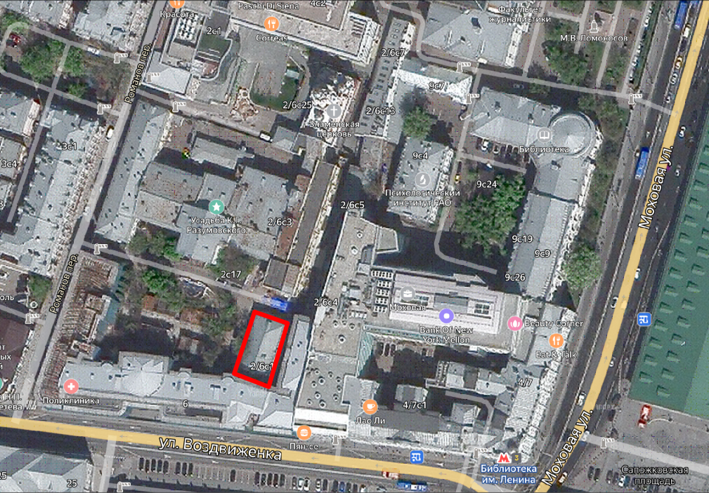

- Ситуационный план.
Примечание: - Обследуемое здание.

Климатические параметры участка
Обследуемое здание расположено в г. Москве.
Климатические условия площадки застройки характеризуются следующими данными:
- климатический район | II В
- нормативное значение ветрового давления для I ветрового района | w₀ = 0,23 кПа
- тип местности | С
- расчетное значение веса снегового покрова на 1 м² горизонтальной поверхности для III снегового района | S_{g} = 2,1 кПа
- расчетная температура наиболее холодной пятидневки обеспеченностью 0,92 | минус 26^{о} С

Данные по климатическим условиям площадки приняты по СП 131.13330.2020 «Строительная климатология». Значения нормативных и расчетных нагрузок приняты по СП 20.13330.2016 «Нагрузки и воздействия».

Методы обследования строительных конструкций
Для оценки состояния несущих конструкций здания использована общепринятая методика диагностики технического состояния строительных конструкций.
Оценка состояния строительных конструкций проведена согласно ГОСТ 31937-2011 «Здания и сооружения. Правила обследования и мониторинга технического состояния» и СП 13-102-2003 «Правила обследования несущих строительных конструкций зданий и сооружений».
При осмотре деревянных конструкций выявлялись:
- участки с видимыми дефектами или повреждениями;
- участки с потерей устойчивости и прогибами, раскрытием трещин в деревянных элементах;
- места с биологическими поражениями, места с недопустимыми атмосферными, конденсационными и техническими увлажнениями;
- определялось состояние узлов сопряжения деревянных элементов;
- наличие и состояние защитной обработки деревянных конструкций.
При обследовании каменных конструкций устанавливались:
- материал стен;
- наличие и состояние металлических закладных конструкций и арматуры;
- наличие и характер деформаций (трещин, отклонений от вертикали, расслоений кладки);
- причины появления деформаций.
При осмотре железобетонных конструкций устанавливались:
- внешний вид, цвет, монолитность;
- наличие посторонних включений;
- поверхностная рыхлость, каверны, раковины, пустоты;
- раскрытие и глубина трещин;
- коррозия арматуры и бетона, сколы.
При обследовании металлоконструкций объекта проверялись:
- деформации и прогибы элементов;
- наличие коррозии элементов конструкций.
Для определения фактического состояния конструкций здания в составе методики обследования предусматривалось выполнение следующих видов работ:
- изучение эксплуатационно-конструктивных характеристик здания, подлежащих обследованию на основании имеющейся документации;
- сбор и анализ материалов, содержащих информацию о строительстве, реконструкции, капитальном ремонте и условиях эксплуатации обследуемого объекта с целью уточнения конструктивных, строительных и эксплуатационных характеристик объекта и определения элементов, требующих повышенного внимания при проведении обследования;
- определение геометрических размеров конструкций и их сечений;
- выполнение графической и фотографической фиксации обнаруженных деформаций и разрушений конструкций здания;
- выполнение комплексного анализа собранных и полученных материалов проведенного обследования и подготовка отчета на их основе.
Использованное оборудование
- фотокамера «NIKON Coolpix L31»;
- лазерный дальномер BOSH GLM 50 Professional;
- комплект стандартных измерительных инструментов и приспособлений (штангенциркуль, стальная рулетка, уровень и др.) – для измерения геометрических параметров конструкций здания;
- отвесы на капроновой леске, двухметровая рейка – для измерения отклонений от вертикали и неровностей поверхности конструкций;
- щупы, стальная мерительная линейка с точностью измерений не менее 1 мм – для измерения размеров видимых трещин, их протяженности, ширины раскрытия и глубины.

Общие сведения об объекте обследования
Общий вид здания представлен на рис. 2-4.

- План 1-го этажа здания.
- Вид на фасады здания в осях А/1-4.
- Вид на фасады здания в осях В/4-1 и 1/В-А.
Обследуемый объект, расположенный по адресу: г. Москва, ЦАО, Романов переулок, д. 2/6 стр. 1, возведен в 1917 г. и представляет собой 1-но этажное здание, с цокольным этажом и чердаком по всей площади здания, прямоугольной формы в плане с эркером в осях А/2-3, габаритами 26,7×14,1 м.
Общие сведения о здании приведены в табл.№1.

Адрес объекта | ЦАО г. Москва, Романов переулок, д. 2/6 стр. 1
Год постройки | 1917 г.
Климатические условия  (СП 131.13330.2020, СП 14.13330.2018, СП 20.13330.2016) | Климатический район — IIВ  Температура воздуха наиболее холодной пятидневки, °С,  обеспеченностью 0,92 — минус 26°С (СП 131.13330.2020, табл. 3.1, графа 5)  Температура воздуха в теплый период, °С, обеспеченностью 0,95 — плюс 23°С (СП 131.13330.2020, табл. 4.1, графа 3)  Снеговой район - III  Нормативное значения веса снегового покрова — 1,5кПа (150кг/м²)  Ветровой район - I  Нормативное значение ветрового давления — 0,23кПа (32кгс/м²)  Сейсмичность площадки строительства – до 6 баллов.
Назначение здания | Административное
Конструктивная схема здания | Кирпичные несущие наружные и внутренние стены и монолитные железобетонные плиты перекрытий.
Пространственная жесткость | Обеспечивается за счет совместной работы несущих кирпичных стен и межэтажными дисками перекрытий.
Фундаменты здания | Ленточные из бутового камня. Глубина заложения фундаментов от поверхности земли не менее 1,8 м.
Несущие вертикальные конструкции | Стены, пилоны из полнотелого керамического кирпича М75, раствор М25.
Перегородки | Кирпичные, деревянные.
Перекрытия | Межэтажное: монолитные ж/б плиты по металлическим двутавровым балкам; чердачное: деревянное по металлическим двутавровым балкам.
Покрытие и кровля | Крыша 4-х скатная вальмовая с слуховыми окнами, кровля из оцинкованной листовой стали, водосток – наружный, организованный. Несущие конструкции кровли – стропильная система: стропила, прогоны, затяжки, подносы, мауэрлаты из деревянных бревен прямоугольного сечения. Обрешетка из деревянных брусков. Кровля снизу утеплена.
Лестничные марши и площадки | Двухмаршевая из бетонных ступеней и площадок по стальным косоурам. Площадки монолитные ж/б плиты по стальным балкам. Покрытие лестничных маршей и площадок выполнены из мраморной плитки.
Входные группы | В осях А/2-3 и В/2-3.
Окна и двери | Окна – пластиковые стеклопакеты. Двери – деревянные, филенчатые. Перемычки – стальные и клиновидные из полнотелого керамического кирпича.
Полы | Мраморная плитка в вестибюле в осях А-В/2-3. Керамическая плитка, паркет, ламинат.
Благоустройство | Территория благоустроена, отмостка по периметру здания асфальтовая.
Уровень ответственности (ГОСТ 27751-2014) | КС-2 – нормальный.
Степень огнестойкости (СП 2.13130.2020) | II
Класс конструктивной пожарной опасности (СП 2.13130.2020) | С0

Ниже приведены результаты обследований строительных конструкций здания.
Общие выводы по результатам обследования и рекомендации по возможности дальнейшей безопасной эксплуатации здания с учетом состояния строительных конструкций представлены в разделах 6-7 данного заключения.

Результаты обследования
Обследуемый объект, расположенный по адресу: г. Москва, ЦАО, Романов переулок, д. 2/6 стр. 1, возведен в 1917 г. и представляет собой 1-но этажное здание, с цокольным этажом и чердаком по всей площади здания, прямоугольной формы в плане с эркером в осях А/2-3, габаритами 26,7×14,1 м.
В 2015 г. ООО «Перспектива» было произведено техническое обследование наземных конструкций, фундаментов и грунтов оснований здания.
Состояние конструкций, их наиболее характерные дефекты и повреждения показаны на фотографиях в приложении Е: «Ведомость дефектов», фотографии общих видов конструкций показаны в приложении Д: «Фотоматериалы».
Планы здания с привязкой фотографий дефектов и общих видов показаны в приложении: «Графическая часть».
Оценка технического состояния строительных конструкций здания выполнялась с учётом требований ГОСТ 31937-2011 "Здания и сооружения. Правила обследования и мониторинга технического состояния" и СП 13-102-2003 "Правила обследования несущих строительных конструкций зданий и сооружений".
Выводы и результаты визуального обследования действительны на момент его проведения и в рамках технического задания (договора на обследование), а также действительны для конструкций, доступных для осмотра и обследования.
При разработке проекта реконструкции или капитального строительства рекомендуется учесть выводы настоящего технического заключения по результатам обследования. При выявлении в процессе реконструкций или ремонта данных, противоречащих результатам обследования – следует связаться с организацией-исполнителем данного заключения для корректировки результатов и выводов Заключения.
Категория технического состояния здания согласно ГОСТ 31937-2011, в целом, оценивается как работоспособное.
  - Заключение из отчета по результатам технического обследования наземных конструкций, фундаментов и грунтов оснований, выполненного в 2015 г. ООО «Перспектива».
На основании результатов технического обследования здания, расположенного по адресу: г. Москва, Романов переулок, д. 2/6 стр. 1, установлено:
- Обследуемое строение представляет собой 2-х этажное здание размерами в плане 26,7х14,1 м. В здании имеется чердачное помещение.
- Фундамент – ленточный из бутового камня высотой 1,5- 2 м.
- Несущие ограждающие конструкции (стены) – из полнотелого керамического кирпича марки М75, раствор М25.
- Кровля – 4-х скатная, покрытием служит листы оцинкованного железа. Основными несущими элементами являются стропила, прогоны, затяжки, подкосы.
- Пол 1-го этажа – монолитное Ж/Б по металлическим двутавровым балкам.
- Пол 2-го этажа – монолитное Ж/Б по металлическим двутавровым балкам.
- Конструкция лестницы - двухмаршевые из наборных бетонных ступеней по стальным косоурам. Площадки из бетонных плит по стальным балкам.
- Чердачное перекрытие - монолитное Ж/Б по металлическим двутавровым балкам.
- Отмостка – асфальтная, выполнена по всему периметру здания.
- Фасады - покрашены.
- Оконные перемычки - клиновидная из полнотелого керамического кирпича.
- Дверные перемычки на входных группах - клиновидная из полнотелого керамического кирпича.
- По результатам визуального обследования дефектов не выявлено.
- Техническое состояние обследуемых несущих и ограждающих конструкций, можно оценить как нормативное.
- Данное сооружение попадает в зону влияния будущей реконструкции, рекомендуется провести мероприятия по деформационному мониторингу.
  - Фундаменты и грунты основания
Фундаменты ленточные, выполненные из бутового камня на сложном растворе. Ширина подошвы ленточных фундаментов составляет 1,0÷1,2 м.
Глубина заложения фундаментов от поверхности земли не менее 1,8 м.
Техническое состояние фундаментов оценивалось по косвенным признакам: по изменению пространственного положения (осадки, наклоны, отклонения от вертикали и др.) стен, наличию осадочных трещин.
В соответствии с ГОСТ 31937-2011 состояние фундаментов и грунтов основания оценивается как работоспособное.
  - Вертикальные конструкции
Цоколи выполнены с выступом 100 мм от стен 1-го этажа. Наружные несущие стены здания кирпичные толщиной с учетом штукатурных и отделочных слоев: цокольного этажа – 890÷970 мм, 1-го этажа – 790÷970 мм. Стены лестничной клетки (центрального ядра) в осях А-В/3-3 кирпичные толщиной 800 мм.
Перегородки кирпичные и деревянные толщиной 150-570 мм с учетом отделочных слоев.
Снаружи стены цокольного этажа оштукатурены и окрашены, стены 1-го этажа окрашены.
Отмостка по периметру здания асфальтовая.
Внутри стены и откосы интерьеров оштукатурены, окрашены или оклеены виниловыми обоями. Стены вестибюля 1-го этажа в осях А-В/2-3 отделаны мраморной плиткой. В санузлах стены отделаны керамической плиткой. Лепные элементы выполнены из гипса и окрашены синтетической краской.
При обследовании здания были выявлены следующие дефекты:
- трещины в штукатурном слое раскрытием до 0,2 мм по всем оконным проемам 1-го этажа фасадов здания;
- трещины в штукатурном слое раскрытием до 0,2 мм над всеми оконными проемами цокольного этажа фасада в осях В/1-2;
- трещины в штукатурном слое карниза раскрытием до 0,3 мм по всему периметру здания;
- сеть разнонаправленных трещин раскрытием до 0,5 мм в штукатурном слое стены цокольного этажа по оси 1/А-В;
- вертикальные трещины в штукатурном слое над правым углом окна цокольного этажа до 1,5 мм.
- наклонные трещины по штукатурному слою декоративной отделки стены раскрытием 0,3÷1,2 мм.
Выявленные трещины усадочного характера.
Стены и колонны здания, в соответствии с ГОСТ 31937-2011, в целом находятся в работоспособном состоянии. При этом нужно выполнить работы по устранению указанных дефектов.
  - Перекрытия
Перекрытия цокольного этажа здания являются монолитные ж/б плиты, уложенные по металлическим двутавровым балкам. Чердачное перекрытие выполнено из деревянных элементов, опирающихся на стальные балки.
При обследовании здания были выявлены следующие дефекты:
- зигзагообразная трещина по штукатурному слою перекрытия 1-го этажа раскрытием до 0,2 мм в осях Б/2;
- следы протечки на подвесном потолке 1-го этажа в осях Б-В/4.
Перекрытия здания, в соответствии с ГОСТ 31937-2011, находятся в работоспособном состоянии. При этом нужно выполнить работы по устранению указанных дефектов.
  - Полы
Полы здания выполнены из керамической напольной плитки, паркета и ламината. Полы вестибюля в осях А-В/2-3 выполнены из мраморной плитки.
При обследовании здания дефектов напольных покрытий выявлено не было.
В соответствии с ГОСТ 31937-2011 полы находятся в работоспособном состоянии.
  - Крыша
Крыша здания 4-х скатная вальмовая с слуховыми окнами, кровля из оцинкованной листовой стали, водосток – наружный, организованный. Несущие конструкции кровли – стропильная система: стропила, прогоны, затяжки, подносы, мауэрлаты из деревянных бревен прямоугольного сечения. Обрешетка из деревянных брусков. Кровля снизу утеплена.
При обследовании здания были выявлены следующие дефекты:
- скапливание листвы, мусора, произрастание моховой растительности по сливу кровли в осях 4/А-Б.
В соответствии с ГОСТ 31937-2011 крыша здания находится в работоспособном состоянии. При этом нужно выполнить работы по устранению указанных дефектов.

  - Лестничные клетки
В здании имеется одна двухмаршевая лестница в осях А-В/2-3. Лестница выполнена из бетонных ступеней и площадок по стальным косоурам. Площадки монолитные ж/б плиты по стальным балкам. Покрытие лестничных маршей и площадок выполнены из мраморной плитки.
При обследовании здания дефектов элементов лестницы выявлено не было.
В соответствии с ГОСТ 31937-2011 лестница находится в работоспособном состоянии.
  - Входные группы
В здании имеется 2 входные группы в осях А/2-3 и В/2-3, объединенные общим вестибюлем.
- В осях В/2-3 расположена входная группа, объединяющая уличные и внутренние двери посредством тамбура, выполненного из деревянных материалов. Двери выполнены из деревянных переплетов со стеклянным заполнением. Входная площадка отсутствует. Козырек выполнен железобетонным. Собственное освещение под козырьком отсутствует. Двери на момент обследования закрыты, вход и выход осуществляется через входную группу в осях А/2-3.
- В осях А/2-3 расположена вторая входная группа. Тамбур ограничен с обеих сторон входными наружными и внутренними дверями, обрамленными верхними фрамугами. Двери выполнены из деревянных переплетов со стеклянным заполнением. Входная площадка отсутствует. Козырек выполнен железобетонным. Собственное освещение под козырьком отсутствует.
Входные группы в соответствии с ГОСТ 31937-2011 находятся в работоспособном состоянии.
Пандусы отсутствуют на всей территории здания.
  - Окна и внутренние двери
Окна здания из пластиковых стеклопакетов. Двери – деревянные, филенчатые.
При обследовании здания дефекты выявлены не были.
В соответствии с ГОСТ 31937-2011 окна и двери находятся в работоспособном состоянии.
  - Фасады
Фасады цокольного этажа оштукатурены и окрашены, фасады 1-го этажа окрашены.

Отмостка по периметру здания асфальтовая.
При осмотре фасадов были выявлены следующие дефекты:
- трещины в штукатурном слое раскрытием до 0,2 мм по всем оконным проемам 1-го этажа фасадов здания;
- трещины в штукатурном слое раскрытием до 0,2 мм над всеми оконными проемами цокольного этажа фасада в осях В/1-2;
- трещины в штукатурном слое карниза раскрытием до 0,3 мм по всему периметру здания;
- сеть разнонаправленных трещин раскрытием до 0,5 мм в штукатурном слое стены цокольного этажа по оси 1/А-В;
- вертикальные трещины в штукатурном слое над правым углом окна цокольного этажа до 1,5 мм.
В соответствии с ГОСТ 31937-2011 общее техническое состояние фасадов в целом оценивается как работоспособное. При этом нужно выполнить работы по устранению указанных дефектов.

Общие выводы по результатам обследования
По результатам выполненного обследования состояния строительных конструкций здания, анализа существующих дефектов и повреждений, с учетом выполненных работ по усилению грунтов основания, стен, столбов и сводов, сделаны следующие выводы:
- Фундаменты обследуемого здания, в соответствии с ГОСТ 31937-2011, находятся в работоспособном техническом состоянии.
- Несущие стены, в соответствии с ГОСТ 31937-2011, находятся в работоспособном техническом состоянии.
- Перекрытия здания, в соответствии с ГОСТ 31937-2011, находятся в работоспособном состоянии.
- В соответствии с ГОСТ 31937-2011, полы здания находятся в работоспособном состоянии.
- Крыша здания, в соответствии с ГОСТ 31937-2011, находится в работоспособном состоянии.
- В соответствии с ГОСТ 31937-201,1 лестница здания находится в работоспособном состоянии.
- Состояние окон и внутренних дверей и дверей парадных входов в целом оценивается как работоспособное.
- В соответствии с ГОСТ 31937-2011, общее техническое состояние уличных фасадов в целом оценивается как работоспособное.
- В соответствии с ГОСТ 31937-2011, общее техническое состояние здания в целом оценивается как работоспособное.
- Согласно СП22.13330.2016 (Табл. К1, Прил. К) предельная дополнительная максимальная осадка составляет 10 мм; относительная разность осадок – 0,0006.

Рекомендации по дальнейшей эксплуатации зданий
По результатам выполненного обследования состояния строительных конструкций здания, расположенного по адресу: г. Москва, ЦАО, Романов переулок, д. 2/6 стр. 1, для дальнейшей надежной и безопасной эксплуатации рекомендуется выполнить мероприятия по обеспечению требуемой несущей способности строительных конструкций.
- В месте протечки на перекрытии 1-го этажа в осях Б-В/4 выполнить мероприятия по удалению грибка, плесени, просушке и восстановлению отделочного слоя перекрытия и стены здания с восстановлением элементов подвесного потолка.
- Выполнить мероприятия по устранению трещины по штукатурному слою перекрытия 1-го этажа в осях Б/2 с расшивкой швов и заполнением их расширяющимся цементно-полимерным составом.
- Выполнить мероприятия по устранению трещин с внутренней и внешней стороны стен с расшивкой швов и заполнением их расширяющимся цементно-полимерным составом.
- Выполнить работы по очистке слива кровли в осях 4/А-Б от листвы, мусора, моховой растительности.
- Восстановить отделочные слои после устранения трещин.

Список использованной литературы

- ГОСТ 31937-2011. «Здания и сооружения. Правила обследования и мониторинга технического состояния»;
- СП 13-102-2003. «Правила обследования несущих строительных конструкций зданий и сооружений»;
- СП 15.13330.2012. «Каменные и армокаменные конструкции». Актуализированная редакция СНиП II-22-81*;
- СП 63.13330.2012. «Бетонные и железобетонные конструкции». Актуализированная редакция СНиП 52-01-2003;
- СП 70.13330.2012. «Несущие и ограждающие конструкции». Актуализированная редакция СНиП 3.03.01-87;
- СП 16.13330.2017 «Стальные конструкции. Актуализированная редакция СНиП II-23-81*»;
- СП 64.13330.2017. «Деревянные конструкции. Актуализированная редакция СНиП II-25-80 (с Изменениями N 1, 2)»;
- СП 131.13330.2020 «Строительная климатология»;
- СП 20.13330.2016. «Нагрузки и воздействия». Актуализированная редакция СНиП 2.01.07.85*;
- СП 14.13330.2018. «Строительство в сейсмических районах";
- Пособие по обследованию строительных конструкций зданий / ОАО «ЦНИИПромзданий». М., 2004г.;
- ГОСТ 530-2012 «Кирпич и камни керамические. Общие технические условия»;
- ГОСТ 28013-98 «Растворы строительные. Общие технические условия».

ПРИЛОЖЕНИЕ А

Свидетельство СРО

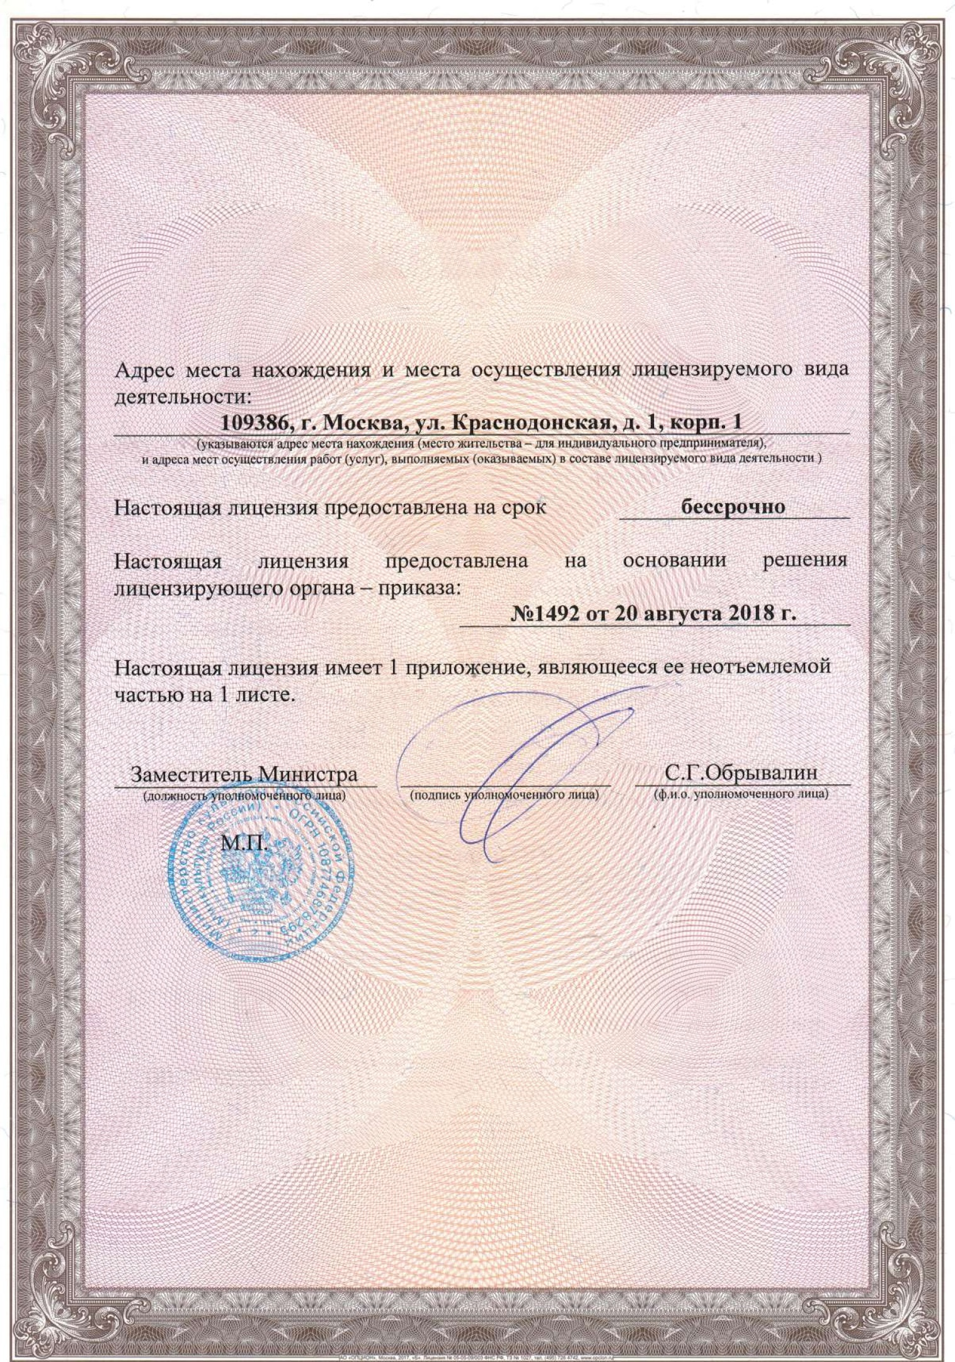

ПРИЛОЖЕНИЕ Б

Копия технического задания. Программа работ по визуальному обследованию

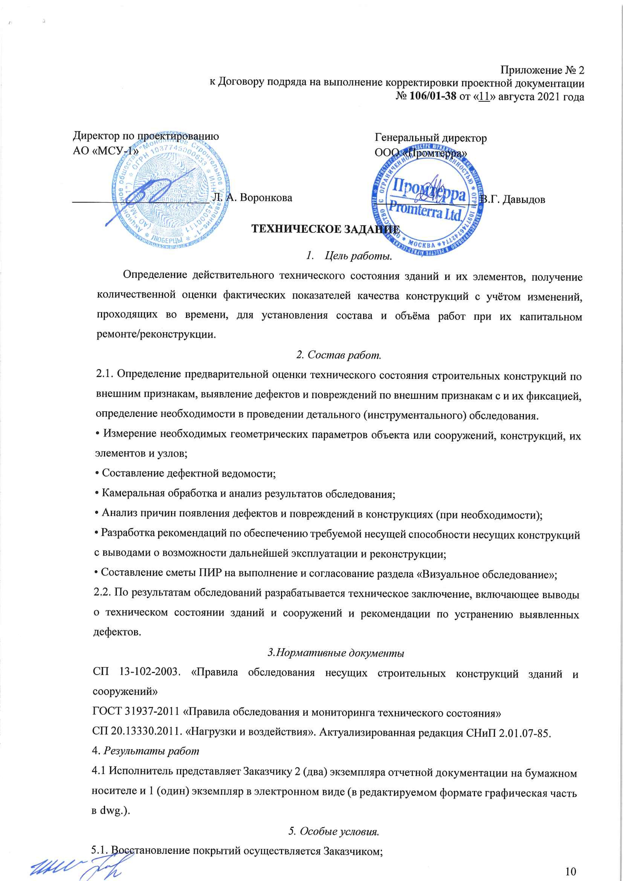

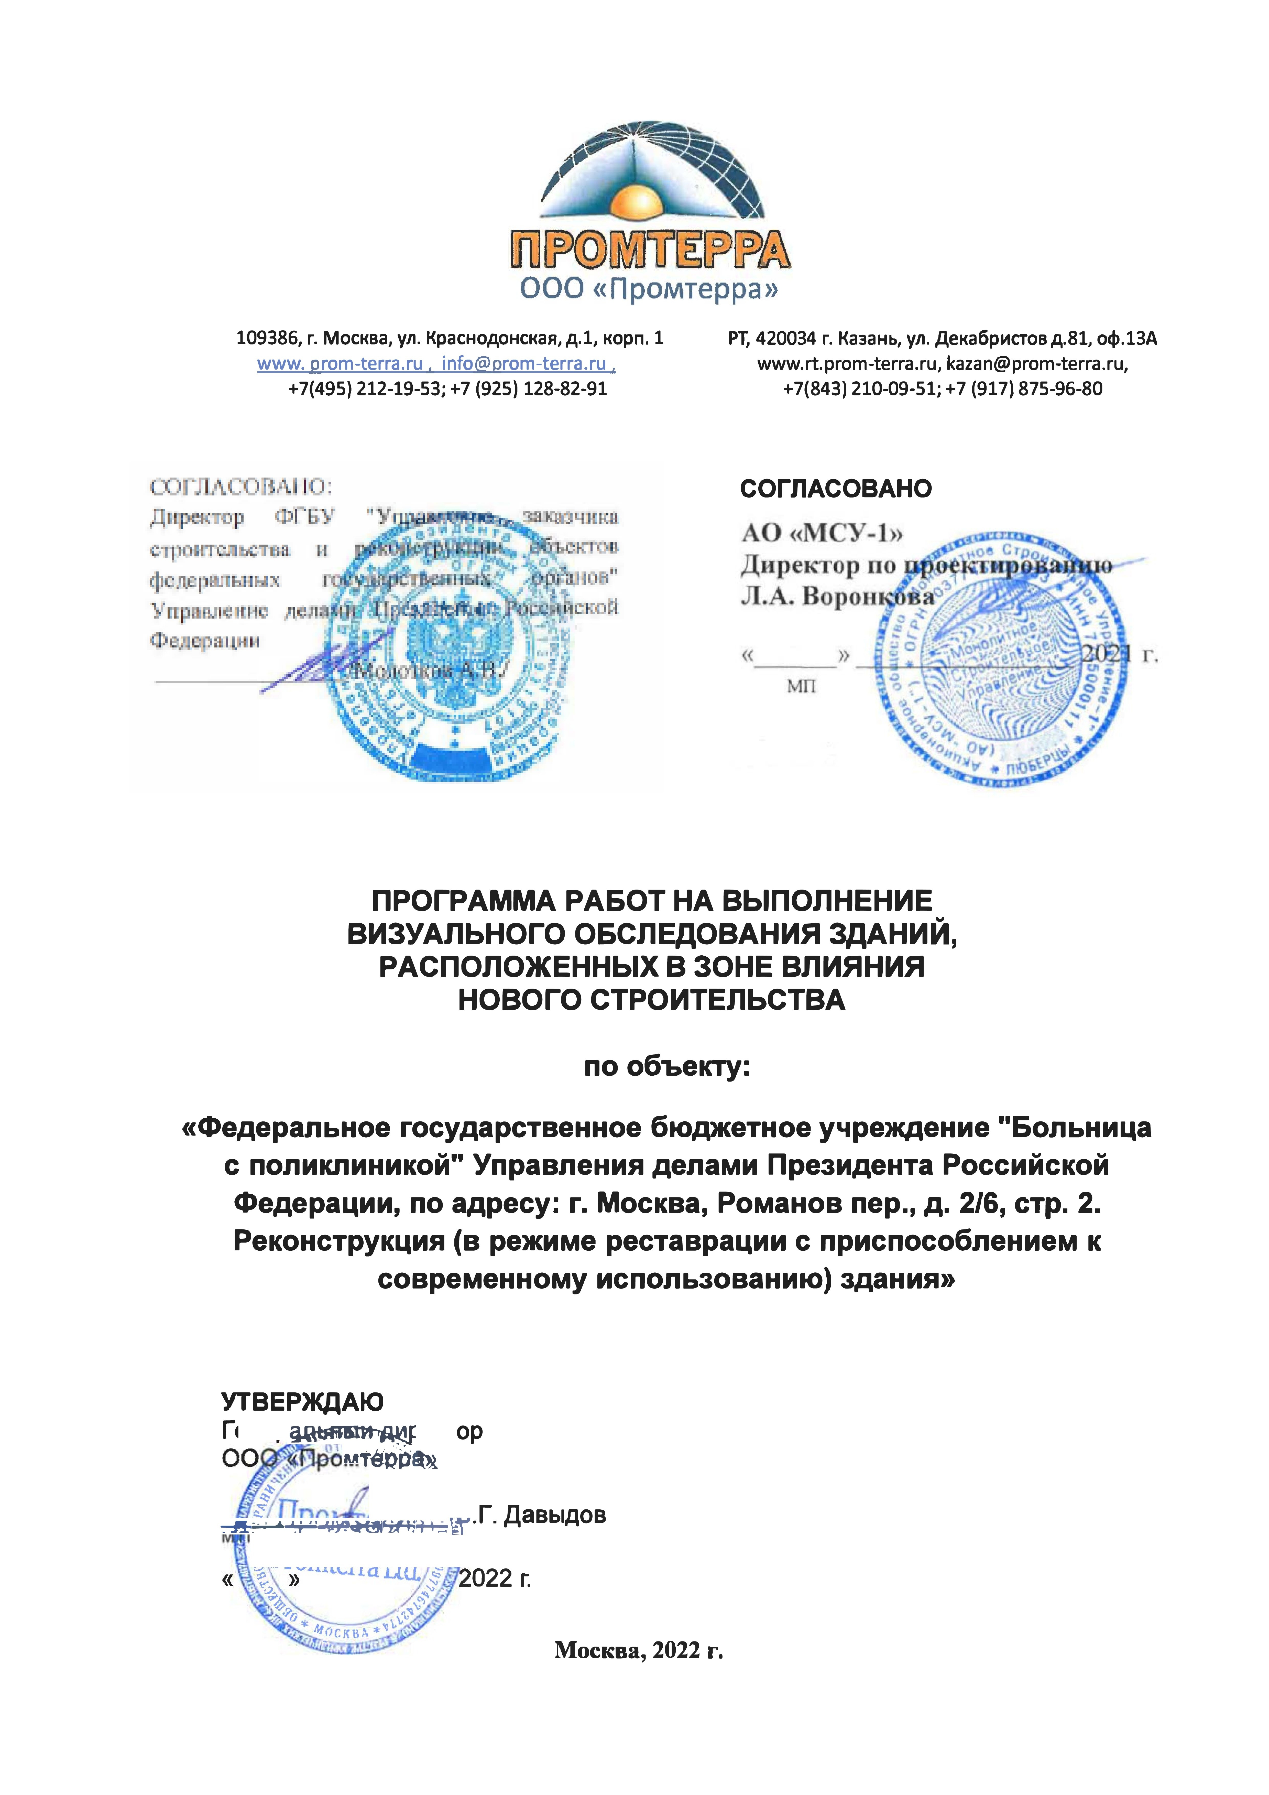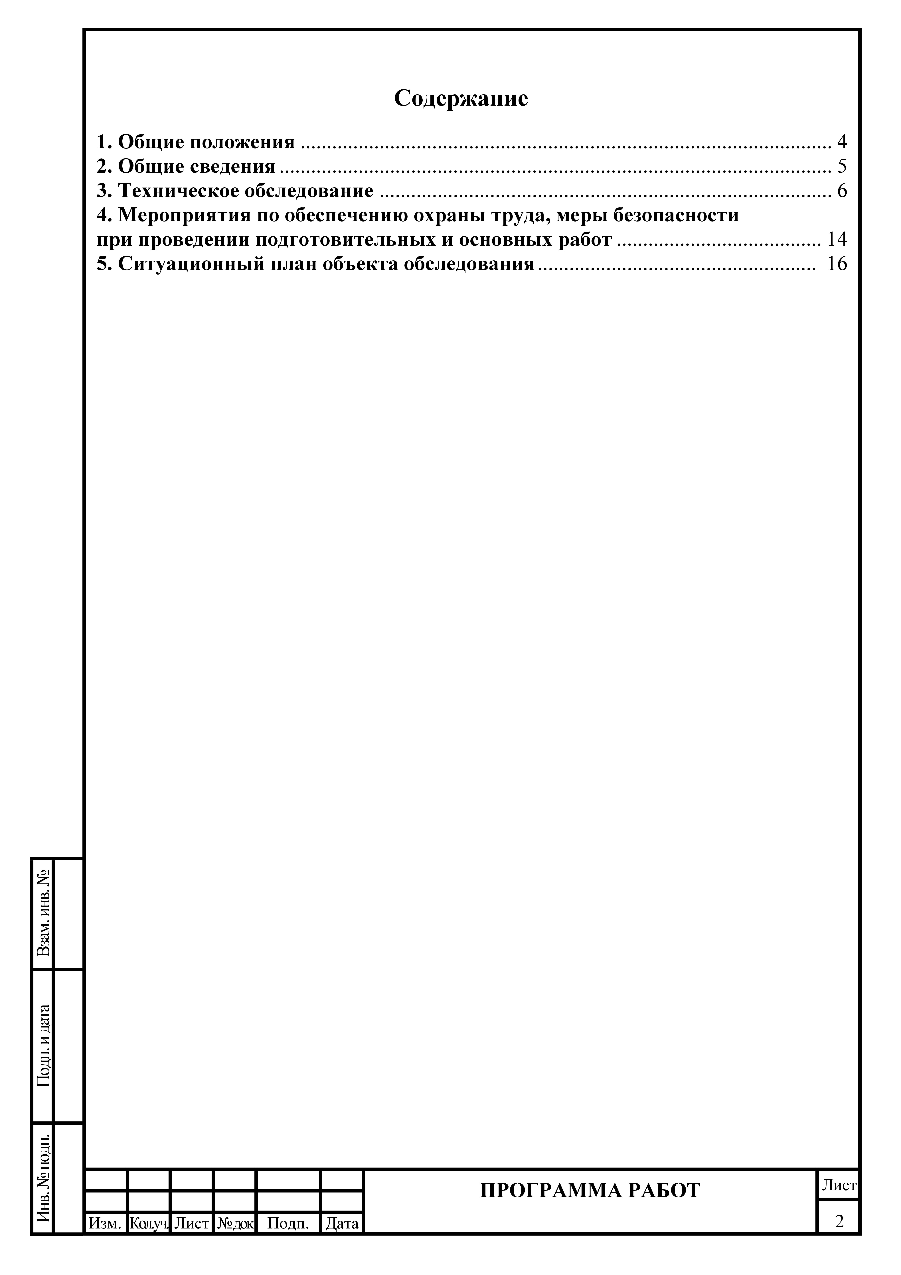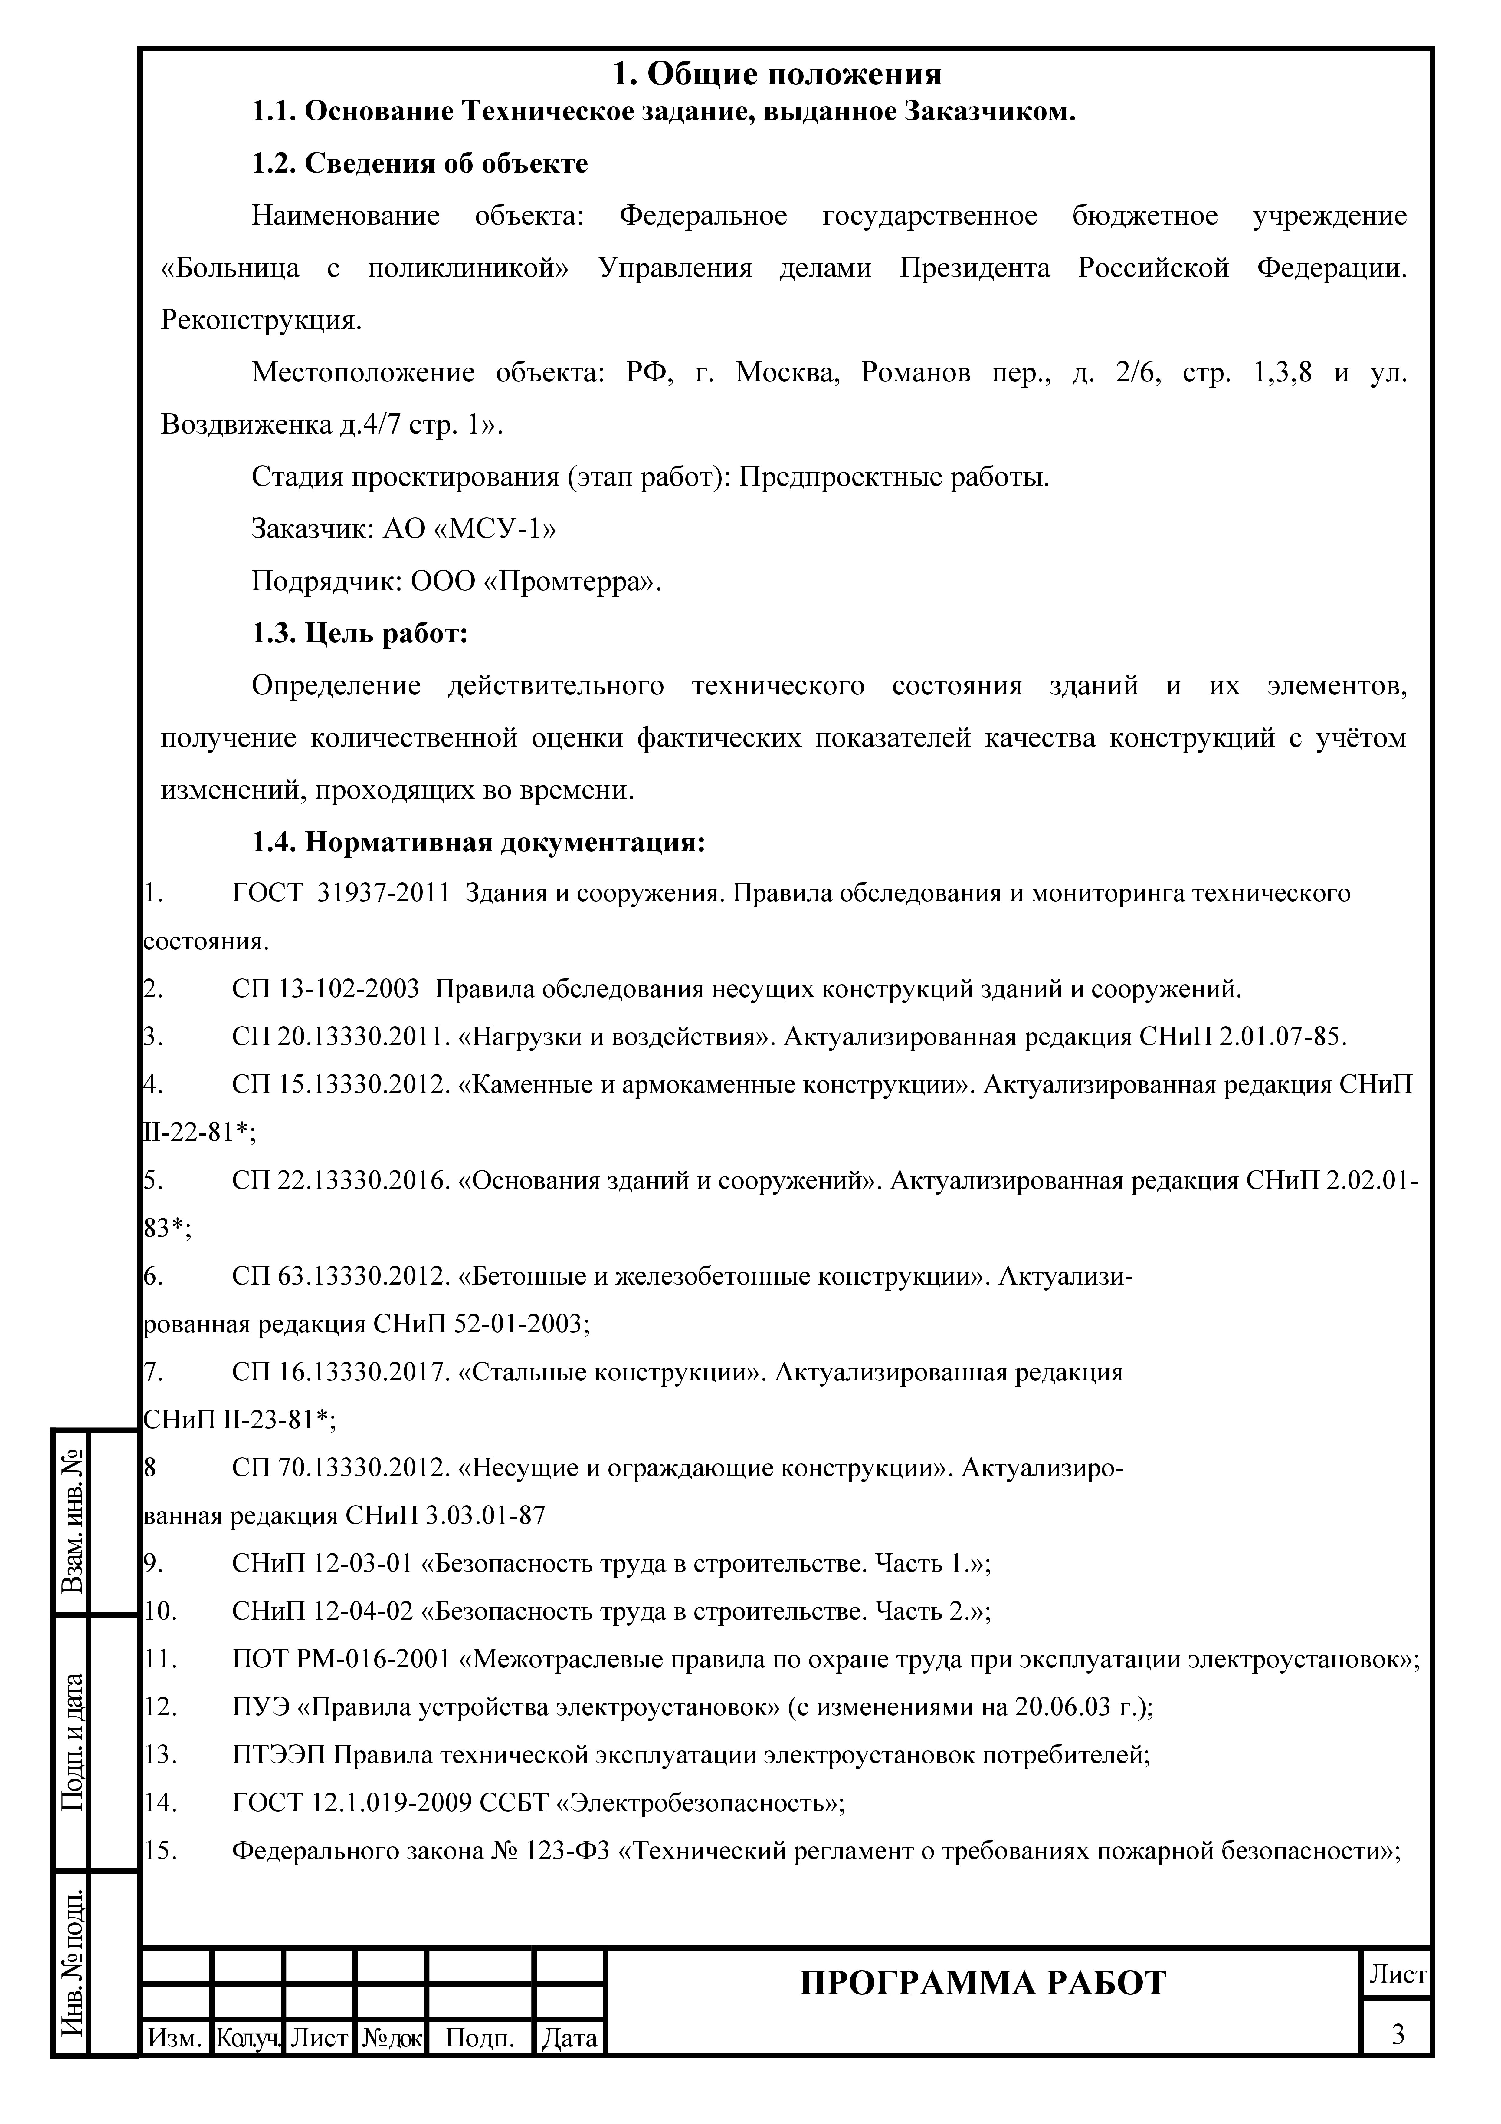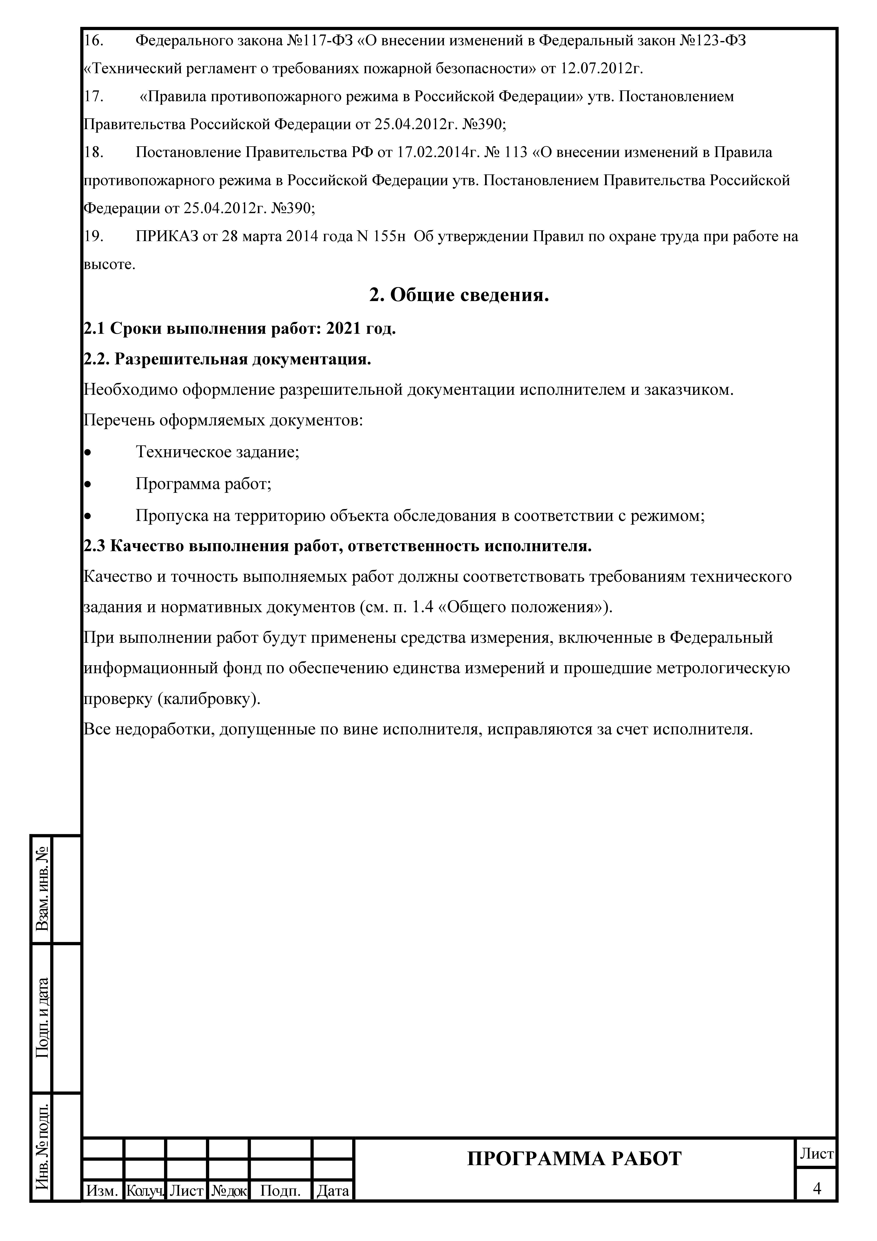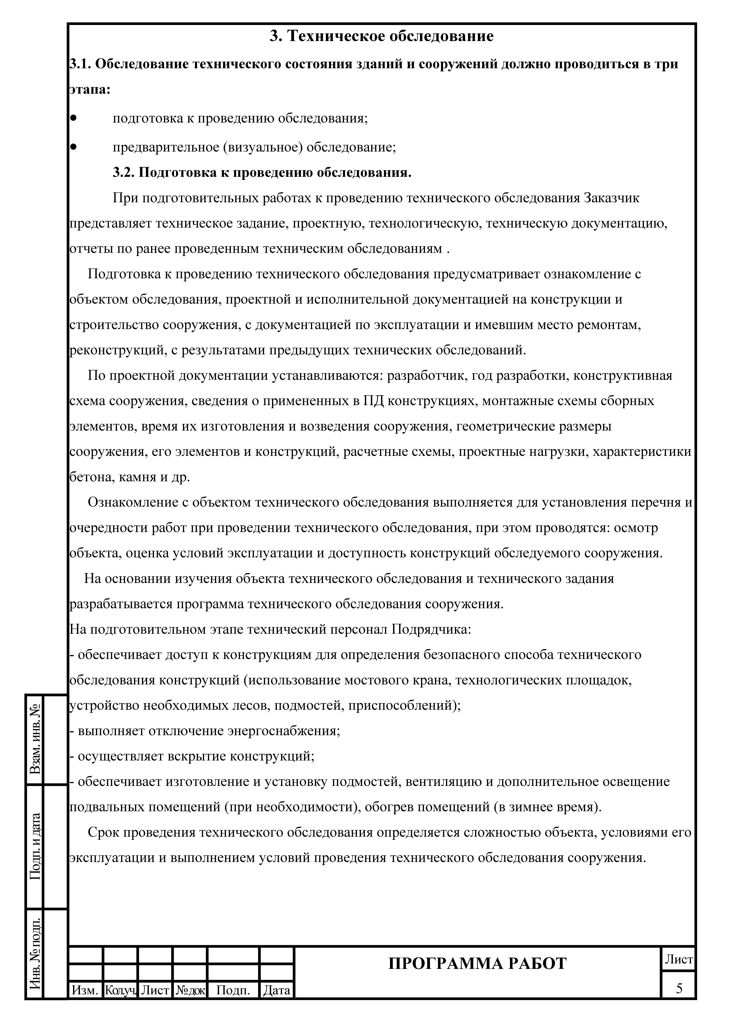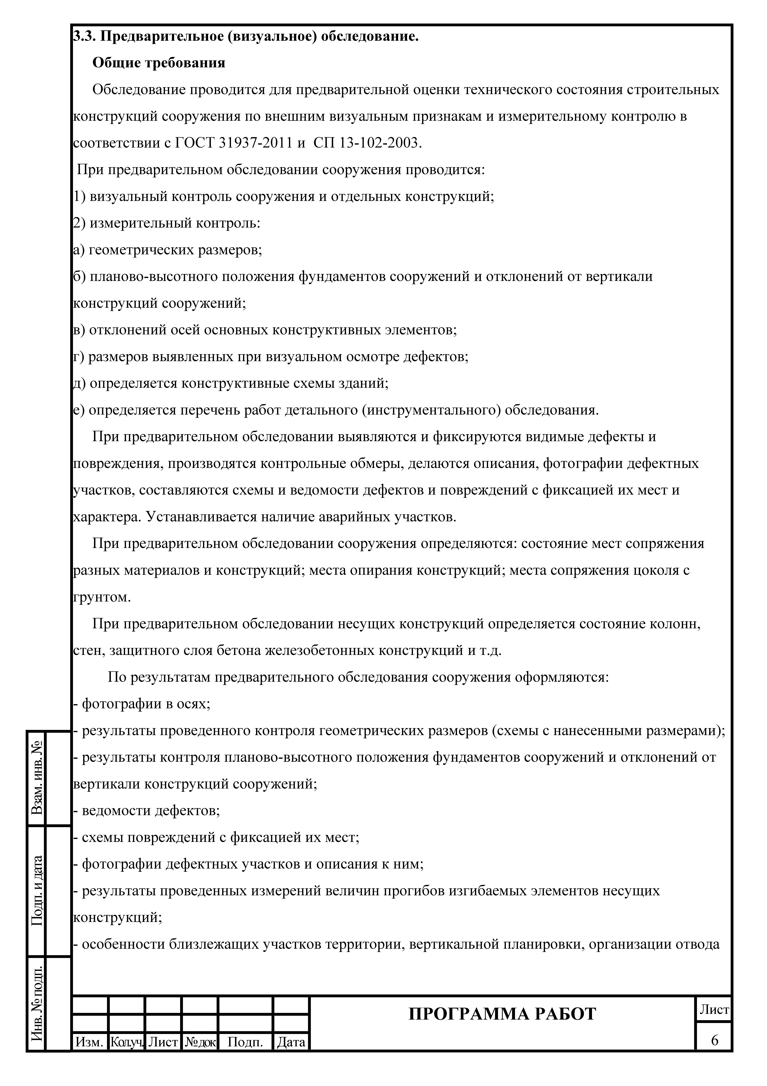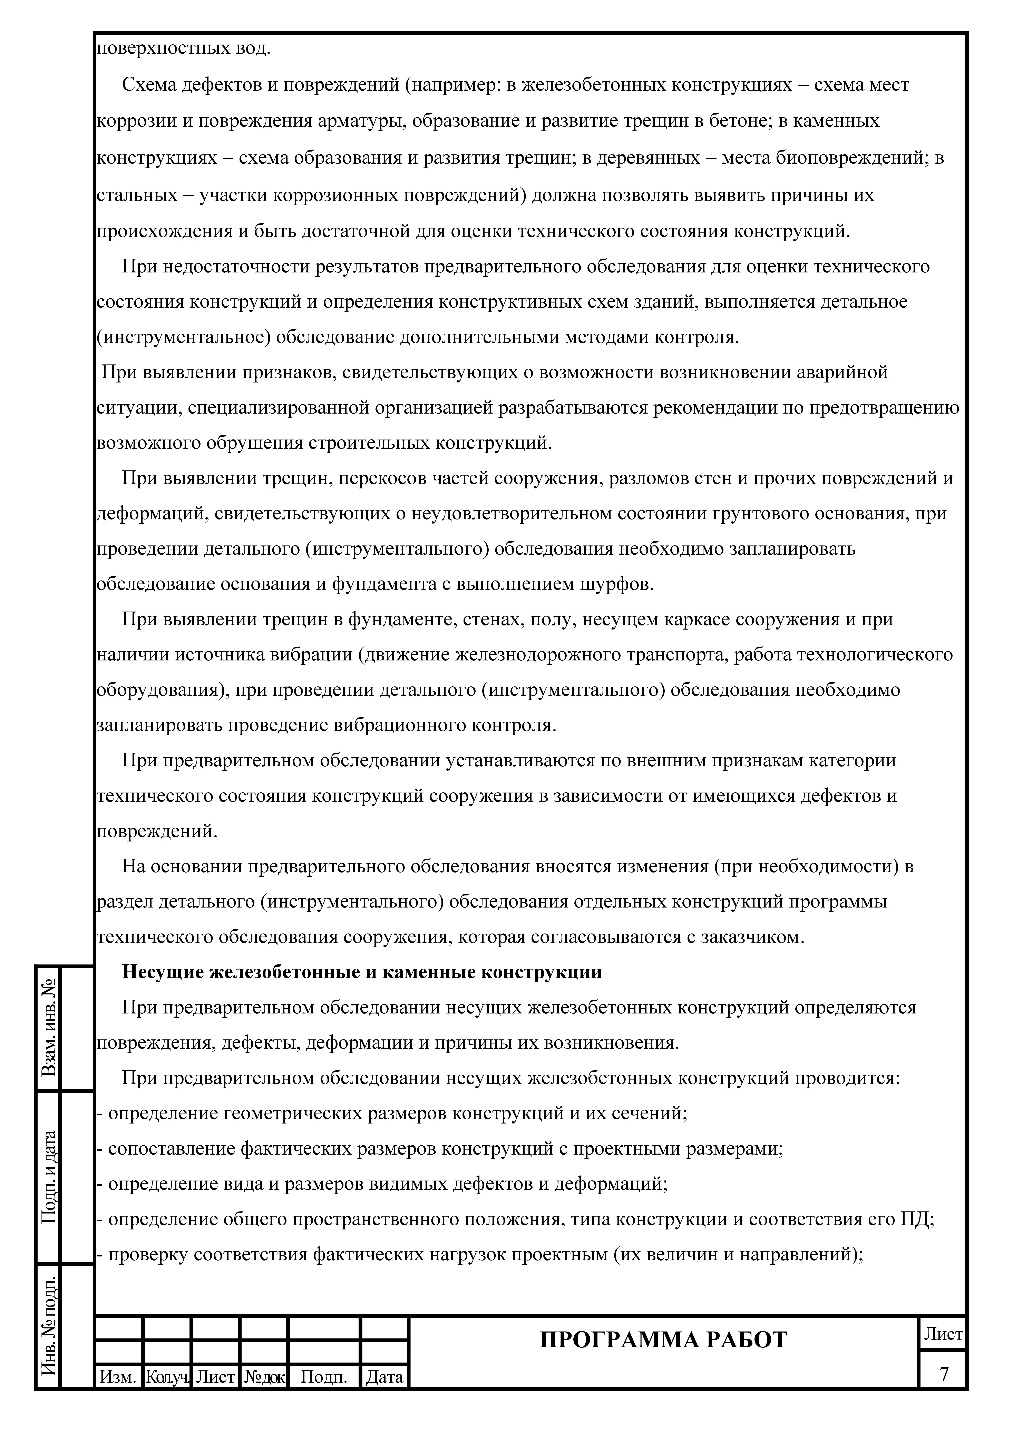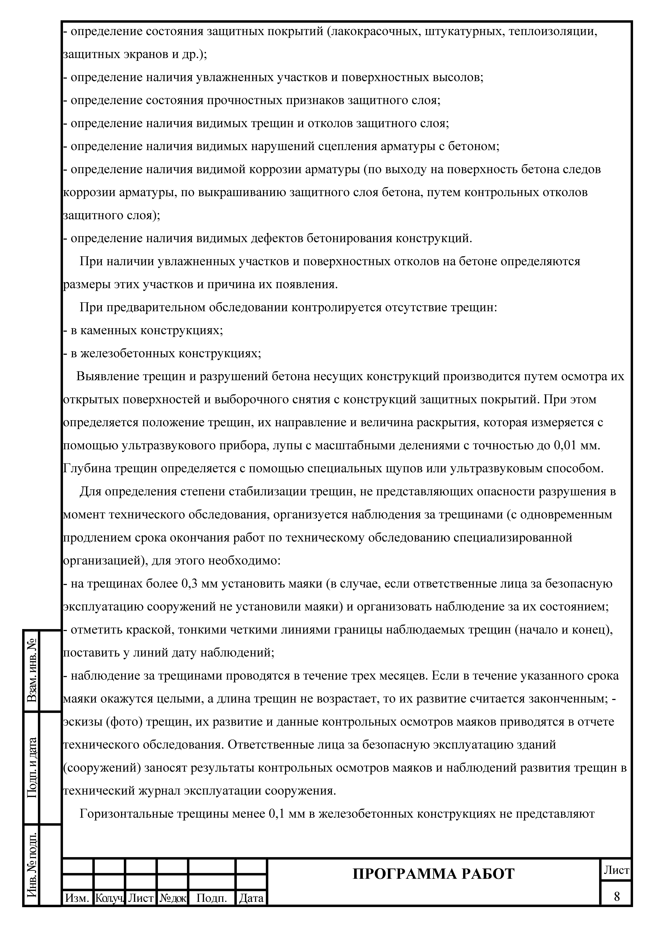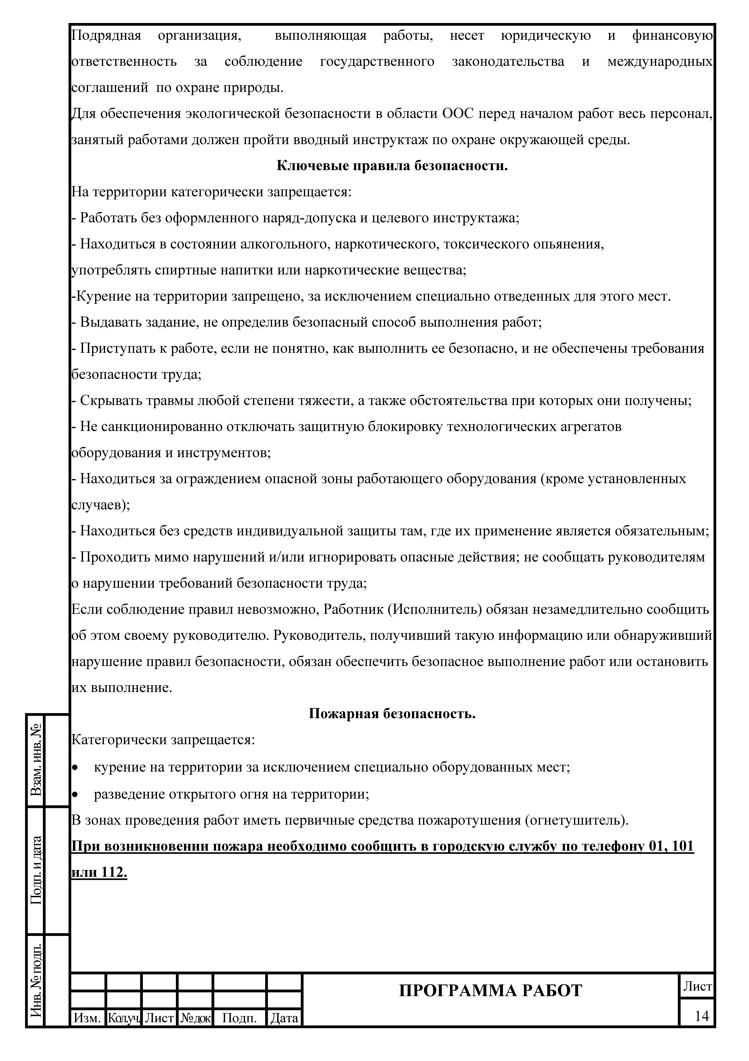

ПРИЛОЖЕНИЕ В

Заключение по обследованию технического состояния здания

Заключение по обследованию технического состояния здания
1 Адрес объекта | Г. Москва, ЦАО, Романов переулок, д. 2/6 стр. 1.
2 Время проведения обследования | Июль 2021 г.
3 Организация, проводившая обследование | ООО «Промтерра».
4 Статус объекта (памятник архитектуры, исторический памятник и т. д.) | Объект культурного наследия регионального значения.
5 Тип проекта объекта | Индивидуальный проект средней сложности.
6 Проектная организация, проектировавшая объект | Нет данных.
7 Строительная организация, возводившая объект | Нет данных.
8 Год возведения объекта | 1917 г.
9 Год и характер выполнения последнего капитального ремонта или реконструкции | Нет данных.
10 Собственник объекта | ФГБУ «Дирекция по строительству и реконструкции объектов федеральных государственных органов» Управления делами Президента Российской Федерации
11 Форма собственности объекта | Государственная
12 Конструктивный тип объекта | Бескаркасный: кирпичные несущие наружные и внутренние стены и монолитные железобетонные плиты перекрытий.
13 Число этажей | 1-но этажное здание, с цокольным этажом и чердаком по всей площади здания, прямоугольной формы в плане с эркером в осях А/2-3, габаритами 26,7×14,1 м.
14 Период основного тона собственных колебаний (вдоль продольной и поперечной осей) | Не определялось.
15 Крен объекта (вдоль продольной и поперечной осей) | Не определялось.
16 Установленная категория технического состояния объекта | Согласно ГОСТ 31937-2011 здание, в целом, находится в работоспособном техническом состоянии.

ПРИЛОЖЕНИЕ Г

Паспорт здания

Паспорт здания (сооружения)
1 Адрес объекта | г. Москва, ЦАО, Романов переулок, д. 2/6 стр. 1
2 Время составления паспорта | Июль 2021 г.
3 Организация, составившая паспорт | ООО «Промтерра»
4 Назначение объекта | Административное
5 Тип проекта объекта | Индивидуальный проект средней сложности
6 Число этажей объекта | 1-но этажное здание, с цокольным этажом и чердаком
7 Наименование собственника объекта | ФГБУ «Дирекция по строительству и реконструкции объектов федеральных государственных органов» Управления делами Президента Российской Федерации
8 Адрес собственника объекта | г. Москва, ул. Варварка, д. 7
9 Степень ответственности объекта | Класс II
10 Год ввода объекта в эксплуатацию | 1917 г.
11 Конструктивный тип объекта | Бескаркасный: кирпичные несущие наружные и внутренние стены и монолитные железобетонные плиты перекрытий.
12 Форма объекта в плане | Прямоугольной формы в плане с эркером в осях А/2-3.
13 Схема объекта
14 Год разработки проекта объекта | 1917 г.
15 Наличие подвала, подземных этажей | Нет.
16 Конфигурация объекта по высоте | Одноуровневая
17 Ранее осуществлявшиеся реконструкции и усиления | Нет данных
18 Высота объекта | 7,4 м
19 Длина объекта | 26,7 м
20 Ширина объекта | 14,1 м
21 Строительный объем объекта | 2 807 м³
22 Несущие конструкции | Наружные и внутренние несущие кирпичные стены.
23 Стены | Наружные и внутренние несущие стены – кирпичные.
24 Каркас | Нет.
25 Конструкция перекрытий | Межэтажное: монолитные ж/б плиты по металлическим двутавровым балкам; чердачное: деревянное по металлическим двутавровым балкам.
26 Конструкция кровли | Крыша 4-х скатная вальмовая с слуховыми окнами, кровля из оцинкованной листовой стали, водосток – наружный, организованный. Несущие конструкции кровли – стропильная система. Кровля снизу утеплена.
27 Несущие конструкции покрытия | Несущие конструкции кровли – стропильная система: стропила, прогоны, затяжки, подносы, мауэрлаты из деревянных бревен прямоугольного сечения. Обрешетка из деревянных брусков.
28 Перегородки | Кирпичные, деревянные.
29 Фундаменты | Ленточные из бутового камня.
30 Категория технического состояния объекта | Согласно ГОСТ 31937-2011 здание, в целом, находится в работоспособном техническом состоянии.
31 Тип воздействия, наиболее опасного для объекта | Не определялось
32 Период основного тона собственных колебаний вдоль большой оси | Не определялось
33 Период основного тона собственных колебаний вдоль малой оси | Не определялось
34 Период основного тона собственных колебаний вдоль вертикальной оси | Не определялось
35 Логарифмический декремент основного тона собственных колебаний вдоль большой оси | Не определялось
36 Логарифмический декремент основного тона собственных колебаний вдоль малой оси | Не определялось
37 Логарифмический декремент основного тона собственных колебаний вдоль вертикальной оси | Не определялось
38 Крен здания вдоль большой оси | Не определялось
39 Крен здания вдоль малой оси | Не определялось
40 Фотографии объекта

ПРИЛОЖЕНИЕ Д

Фотоматериалы

- Вид на фасады здания в осях В/4-1 и 1/В-А.
- Вид на фасад здания в осях 1/В-А.
- Вид на фасад в осях В/4-1.
- Вид на фасад в осях В/4-1.
- Вид на фасад в осях 1/А-В.
- Вид фасада здания в осях А/1-2.
- Вход в здание в осях в осях А/2-3.
- Вид фасада в осях А/3-4.
- Вид на фасад здания в осях А/1-4.
- Вид на входную группу и лестницу здания в осях А-Б/2-3.
- Общий вид на вестибюль и входную группу в осях Б-В/2-3.
- Вид лестницы на 1-й этаж здания в осях А-Б/2-3.
- Вид коридора цокольного этажа в осях Б/3-4.
- Вид коридора цокольного этажа в осях Б-В/3-4.
- Вид внутреннего помещения цокольного этажа в осях Б-В/1-2.
- Вид внутреннего помещения цокольного этажа в осях А-Б/1-2.
- Вид внутреннего помещения цокольного этажа в осях Б-В/3-4.
- Вид лестницы на 1-й этаж здания в осях А-Б/2-3.
- Вид внутреннего помещения 1-го этажа в осях А/1-2.
- Вид внутреннего помещения 1-го этажа в осях А-Б/1-2.
- Вид коридора 1-го этажа в осях Б/1-2.
- Холл 1-го этажа в осях 3/Б-В.
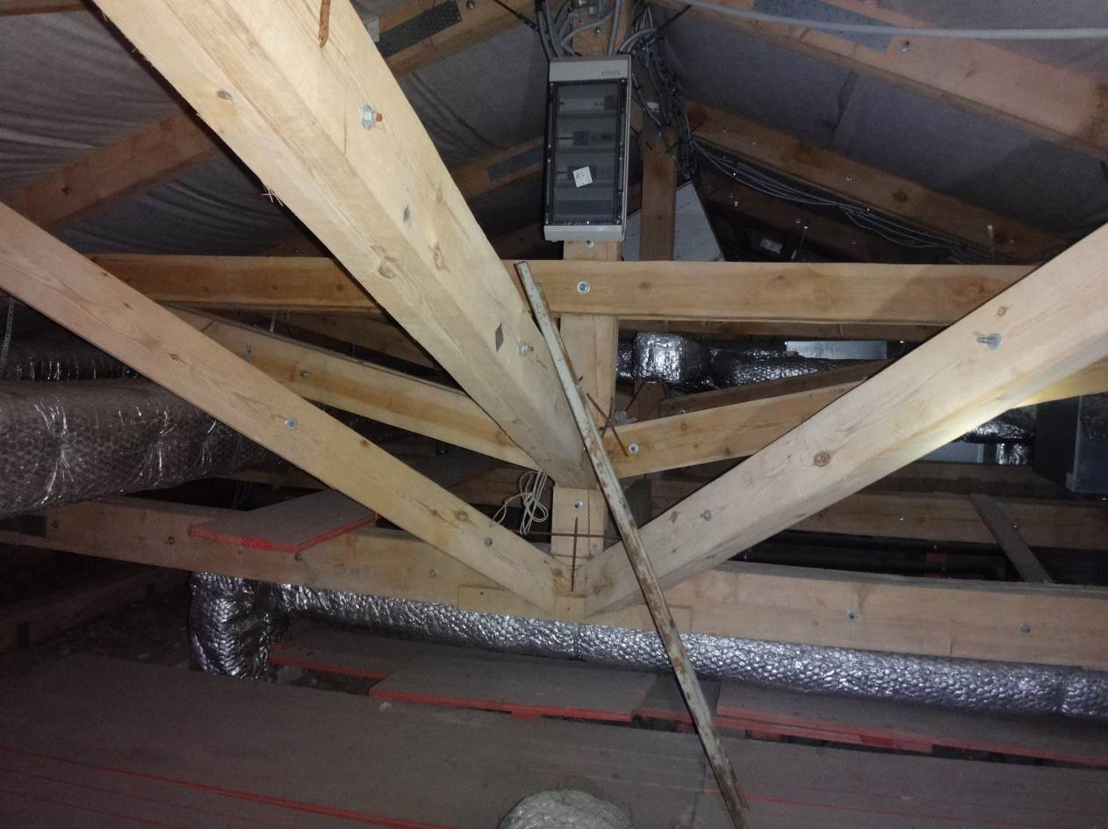
- Вид стропильной системы крыши здания в осях 5/А-Б.
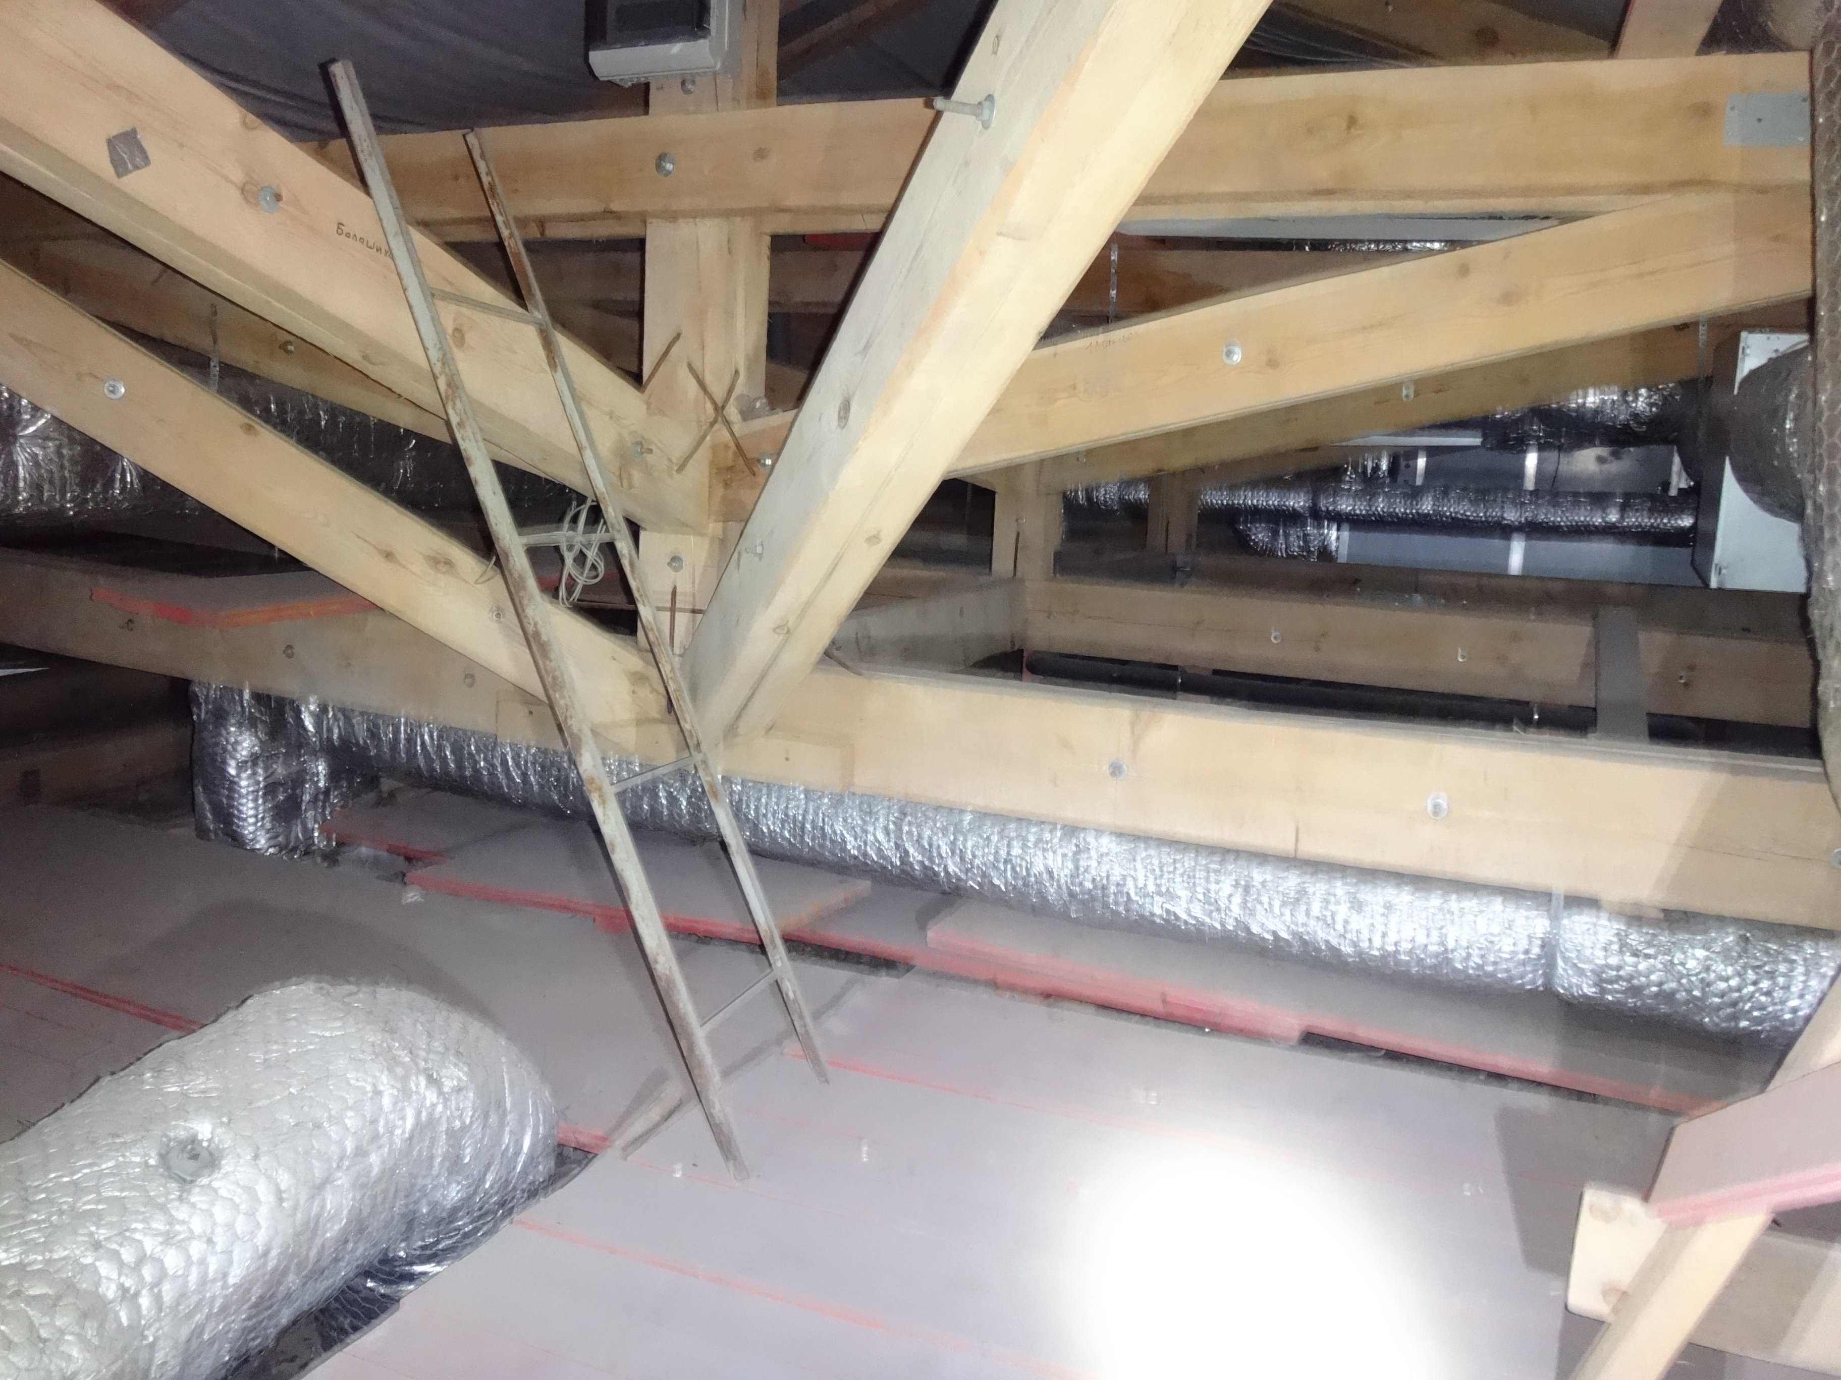
- Вид стропильной системы крыши здания в осях 5/А-Б.
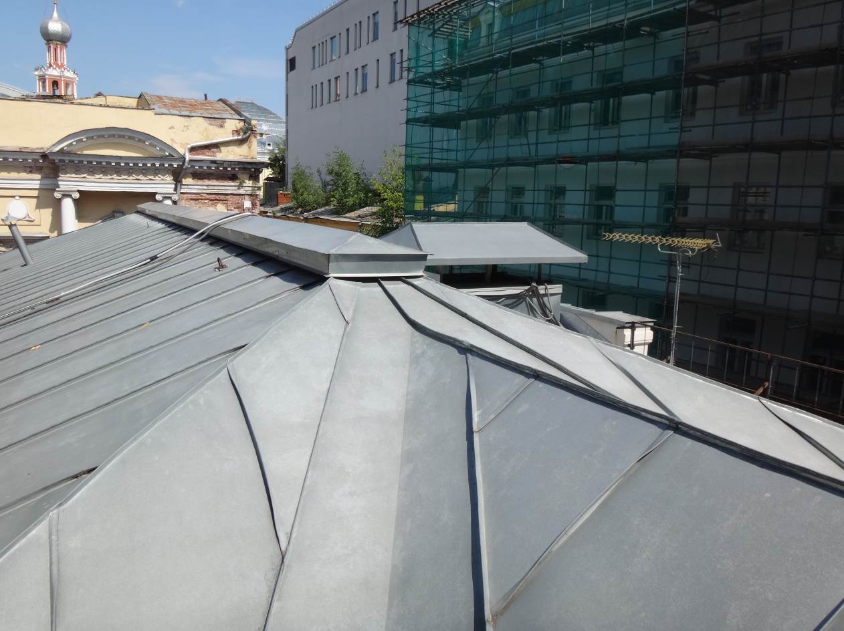
- Вид на кровлю здания в осях Б/1-4.
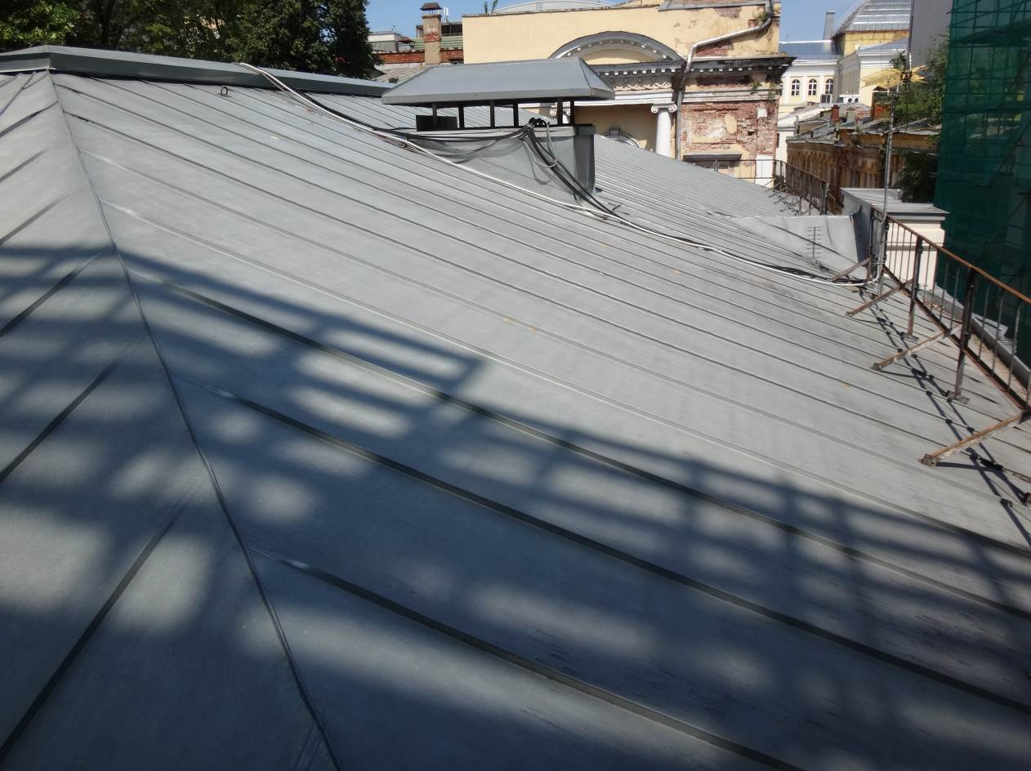
- Вид на кровлю здания в осях Б-В/1-4.
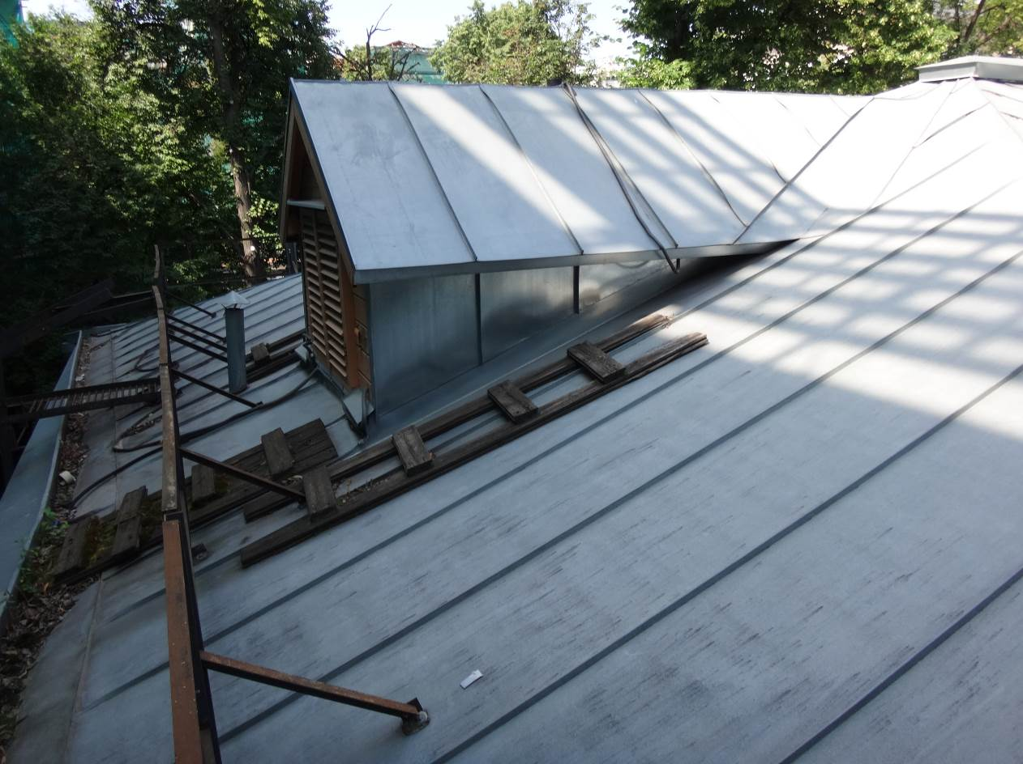
- Вид на кровлю здания в осях 4/А-Б.

ПРИЛОЖЕНИЕ Е

Ведомость дефектов
Ведомость дефектов
№  п.п. | Уровень и место фото в осях | Фотографии дефектов и повреждений | Вид дефектов и повреждений | Причины появления
1 | 22 | 3 | 4 | 5
 | Фасад цокольного этажа в осях  В/1 | 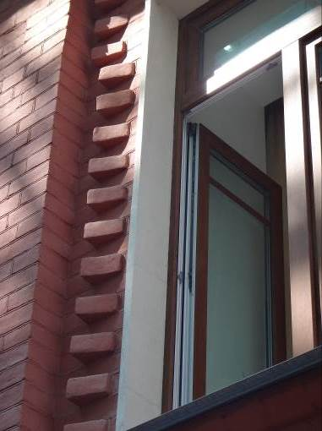 | Трещины в штукатурном слое откосов раскрытием до 0,2 мм по всем оконным проемам 1-го этажа. | Усадочный характер.
 | Фасад цокольного этажа в осях  В/1-2 | 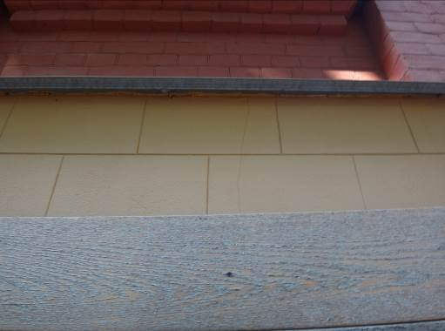 | Трещины в штукатурном слое раскрытием до 0,2 мм над всеми оконными проемами цокольного этажа. | Усадочный характер.
 | Фасад в осях  В/2-3 | 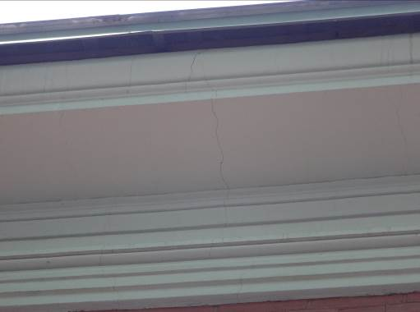 | Трещины в штукатурном слое карниза раскрытием до 0,3 мм по всему периметру здания. | Усадочный характер.
 | Фасад цокольного этажа в осях  А/1 | 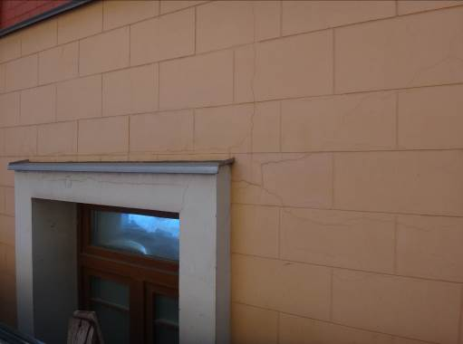 | Сеть разнонаправленных трещин раскрытием до 0,5 мм в штукатурном слое стены по оси 1/А-В. | Усадочный характер.
 | Фасад цокольного этажа в осях  А/3-4 | 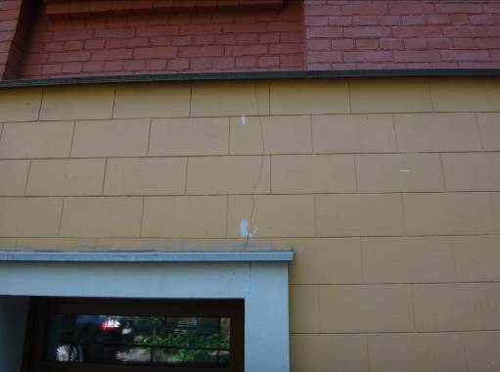 | Вертикальные трещины в штукатурном слое над правым углом окна цокольного этажа до 1,5 мм. | Усадочный характер.
 | Б/2  1-й этаж | 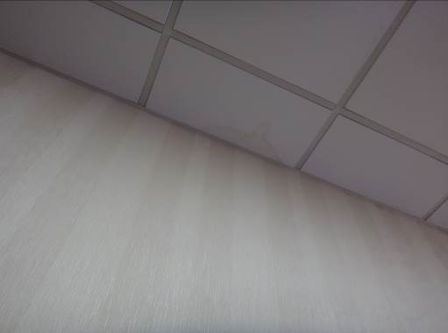 | Следы протечки на подвесном потолке. | Технологическая протечка системы отопления с чердака здания.
 | Б-В/4  1-й этаж |  | Зигзагообразная трещина по штукатурному слою перекрытия раскрытием до 0,2 мм. | Усадочный характер. Вибрационное воздействие.
 | В/3-4  1-й этаж | 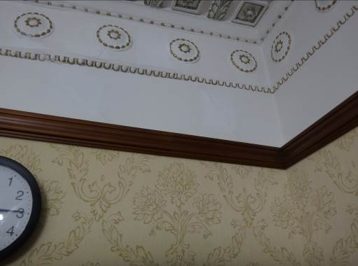 | Наклонная трещина по штукатурному слою декоративной отделки стены раскрытием до 0,3 мм. | Усадочный характер.
 | А/3-4  1-й этаж | 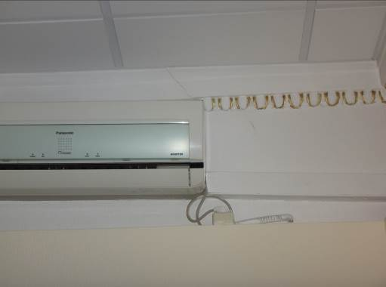 | Наклонная трещина по штукатурному слою декоративной отделки стены раскрытием до 0,5 мм. | Усадочный характер.
 | Б/3  1-й этаж | 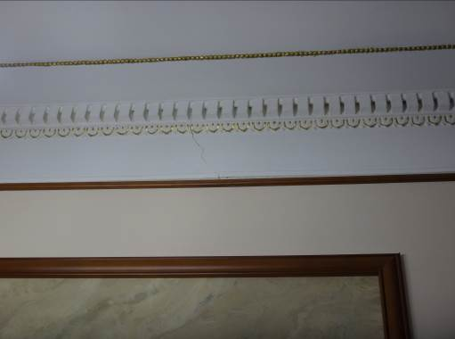 | Наклонная трещина по штукатурному слою декоративной отделки стены раскрытием до 1,2 мм. | Усадочный характер.
 | 4/А-Б  кровля | 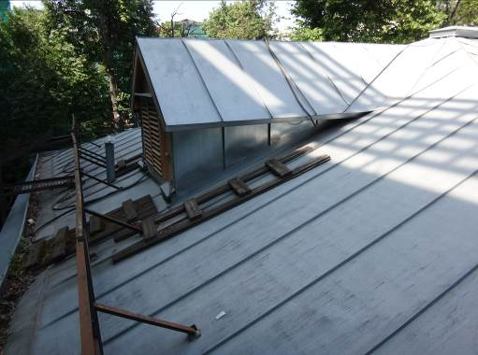 | Скапливание листвы, мусора, произрастание моховой растительности по сливу кровли. | Несвоевременная очистка кровли здания.

ПРИЛОЖЕНИЕ Ж

Графическая часть

ПРИЛОЖЕНИЕ И

Отчет по обследованию наземных конструкций, фундаментов и грунтов оснований, выполненный в 2015 г. ООО «Перспектива», предоставленный заказчиком (см. п/п 4 Введения).

ПРИЛОЖЕНИЕ К

Актуализация отчета по обследованию наземных конструкций, фундаментов и грунтов оснований, выполненного в 2015 г. ООО «Перспектива», предоставленного заказчиком (см. п/п 4 Введения).
Актуализация результатов, полученных при обследовании несущих конструкций здания, выполненном в 2015 г. ООО «Перспектива», (см. п/п 4 Введения)».
Результаты визуального обследования 2015 г.
- По результатам визуального обследования, выполненного в 2015 г. ООО «Перспектива», дефектов не выявлено.
- Техническое состояние обследуемых несущих и ограждающих конструкций, можно оценить как нормативное.
Результаты настоящего визуального обследования, выполненного в июле 2021 г. специалистами ООО «Промтерра»
- По результатам визуального обследования, выполненного в июле 2021 г. ООО «Промтерра», выявлены многочисленные дефекты.
- По стенам здания:
- трещины в штукатурном слое раскрытием до 0,2 мм по всем оконным проемам 1-го этажа фасадов здания;
- трещины в штукатурном слое раскрытием до 0,2 мм над всеми оконными проемами цокольного этажа фасада в осях В/1-2;
- трещины в штукатурном слое карниза раскрытием до 0,3 мм по всему периметру здания;
- сеть разнонаправленных трещин раскрытием до 0,5 мм в штукатурном слое стены цокольного этажа по оси 1/А-В;
- вертикальные трещины в штукатурном слое над правым углом окна цокольного этажа до 1,5 мм.
- наклонные трещины по штукатурному слою декоративной отделки стены раскрытием 0,3÷1,2 мм.
- По перекрытиям:
- зигзагообразная трещина по штукатурному слою перекрытия 1-го этажа раскрытием до 0,2 мм в осях Б/2;
- следы протечки на подвесном потолке 1-го этажа в осях Б-В/4.
- По кровле:
- скапливание листвы, мусора, произрастание моховой растительности по сливу кровли в осях 4/А-Б.
- Техническое состояние обследуемых несущих и ограждающих конструкций, а так же здания в целом, можно оценить как работоспособное.
- Остальные характеристики объекта (габариты, размеры и типы конструкций, прочностные и т.д.) остались без изменений со времени предыдущего обследования, проведенного в 2015 г. ООО «Перспектива.

